UNIVERSIDAD NACIONAL DE CONCEPCIÓN
FACULTAD DE CIENCIAS ECONÓMICAS Y ADMINISTRATIVAS
Ingeniería en Informática Empresarial

Manual de Usuario
FCEA Datasys
Operación del catálogo bibliográfico digital
Trabajo Práctico Final de Ingeniería de Software I
Docentes
Prof. Lic. María Del Rosario Zorrilla A., Mg.
Prof. Ing. Juan Benito Torres Báez, Mg.
Integrantes
Alan Gabriel Cabrera Villalba
Ivan Ramon Duarte Villar
Fabrizio Ruben Larrosa Miranda
Thiago Mathias Torres Montania
Alan Amin Bogarín Godoy
Edgar Ibañez Meza
Concepción Paraguay
Octubre de 2026
Edición actualizada al 28 de octubre de 2026

Índice de contenido
Introducción 1
Desarrollo del manual 1
Planteamiento del problema 1
Objetivos del sistema 1
Objetivo general 1
Objetivos específicos 1
Lista de requerimientos 2
Requerimientos funcionales 2
Requerimientos no funcionales 2
Requerimientos de implementación 2
Requerimientos de hardware y software 3
Requerimientos de red 3
Ejecución del sistema 3
Inicio y cierre de la demostración por el encargado 4
Definición de las ventanas 4
Inicio de sesión 4
Recuperación de contraseña 5
Ventana principal y contenido de los menús 7
Catálogo bibliográfico y ficha 9
Búsqueda avanzada 12
Listado de publicaciones 13
Registro de una investigación 14
Edición e inactivación de publicaciones 17
Confirmación de operaciones y cambios concurrentes 18
Carga consulta y descarga de archivos 19
Autores 20
Tutores y orientadores 24
Clasificación académica 25
Carreras 26
Facultades 28
Sedes y filiales 30
Tipos de publicación 32
Niveles académicos 33
Estado y eliminación de catálogos 35
Mantenimiento de usuarios 37
Roles y permisos 44
Parámetros generales 45
Reporte de investigaciones 46
Auditoría y detalle de eventos 48
Copias de seguridad 50
Mi perfil y contraseña personal 51
Teclado y controles comunes 52
Alertas y resolución de problemas 53
Conclusión 53
Fuentes de consulta 54

Introducción
FCEA Datasys organiza y permite consultar la producción académica y científica de la Facultad de Ciencias Económicas y Administrativas de la Universidad Nacional de Concepción. Este manual guía al Administrador, al Digitador de Biblioteca y a las cuentas Público en las ventanas disponibles al 28 de octubre de 2026.
La aplicación utiliza una API y PostgreSQL compartido; los registros ya no dependen del almacenamiento local de un navegador. Los trabajos se incorporan después de su aprobación académica externa. El sistema no evalúa ni aprueba tesis. Las capturas provienen de una demostración conectada con información ficticia; los nombres de botones y las reglas se contrastaron con el código actual.
El desarrollo presenta el problema, los objetivos, los requerimientos, el acceso y la operación de todas las ventanas. Las opciones que se muestran dependen del permiso efectivo. Para procedimientos de servidor, protección de infraestructura y recuperación completa debe consultarse el Manual de Seguridad de la misma edición.

Desarrollo del manual

Planteamiento del problema
La Dirección de Investigación necesita reunir los metadatos de los trabajos aprobados para localizarlos, conservar sus vínculos documentales y difundirlos dentro de la comunidad institucional. La información dispersa dificulta identificar autores, tutores, carrera, nivel, filial y ejemplares disponibles, y favorece cargas duplicadas o inconsistentes.
El catálogo centraliza esos datos y distingue las responsabilidades de Investigación, Biblioteca y TIC. La consulta autenticada, la administración de referencias reutilizables, el registro de actividad y los respaldos permiten mantener continuidad y trazabilidad sin trasladar al software la evaluación académica.

Objetivos del sistema

Objetivo general
Organizar, preservar y facilitar la consulta de los metadatos de la producción académica y científica aprobada de la FCEA UNC mediante un catálogo bibliográfico digital con acceso controlado.

Objetivos específicos
1. Registrar trabajos con uno o más autores y tutores, su clasificación, resumen en español, abstract en inglés y palabras clave.
2. Conservar el orden de autoría y reutilizar personas y clasificaciones sin duplicarlas.
3. Permitir búsqueda y filtros para localizar antecedentes bibliográficos.
4. Controlar cuentas, permisos, sesiones y acceso a documentos.
5. Validar duplicados, formatos y contenido de adjuntos antes de habilitarlos.
6. Emitir reportes PDF y Excel y conservar auditoría inmutable de las operaciones.
7. Facilitar copias de la base y su recuperación mediante procedimientos administrados por TIC.

Lista de requerimientos

Requerimientos funcionales
Tabla 1 Funciones disponibles
Código documental | Requerimiento
RF 01 | Ingreso, recuperación, cambio de contraseña, control de sesión y cierre.
RF 02 | Consulta del catálogo, detalle, búsqueda avanzada y paginación.
RF 03 | Alta, modificación e inactivación de publicaciones aprobadas externamente.
RF 04 | Relaciones de autores y tutores reutilizables; orden y ausencia de repeticiones.
RF 05 | Cargas locales o enlaces externos según obligación de copia en Biblioteca.
RF 06 | Análisis ClamAV, validación de contenido, huella y descarga autorizada de adjuntos.
RF 07 | Mantenimiento de usuarios y siete catálogos; protección de referencias históricas.
RF 08 | Permisos por rol y por cuenta y parámetros de resumen, tamaño y formatos.
RF 09 | Reportes de investigaciones y auditoría con filtros y exportación PDF y Excel.
RF 10 | Copias manuales y programadas de PostgreSQL con destino local y Google Drive.

Los códigos RF de esta tabla son rótulos de organización del manual; no agregan códigos de error a la API.

Requerimientos no funcionales
1. Interfaz en español, formularios validados y errores consistentes con detalle del campo.
2. Autorización y estado de sesión verificados en el servidor; claves protegidas mediante Argon2id.
3. Integridad mediante transacciones, restricciones, relaciones y control de versiones concurrentes.
4. Auditoría obligatoria: si no puede registrarse, la operación protegida se cancela.
5. Búsqueda de texto completo con índices PostgreSQL para español e inglés. El objetivo de hasta 1,5 segundos se evalúa en las pruebas definidas; no constituye una garantía para cualquier equipo o red.
6. Conservación de historial ante inactivaciones y respaldos verificables. Disponibilidad y plazos de recuperación dependen de la infraestructura y de la operación institucional.

Requerimientos de implementación
El cliente usa React 19, TypeScript, Vite y CSS. El servidor usa Node.js de la rama 24 desde 24.11, Fastify, Prisma y PostgreSQL 18. ClamAV analiza archivos; las herramientas pg_dump y pg_restore respaldan y recuperan la base. La web consume la API versionada /api/v1. La instalación integra cliente y servidor bajo un origen público y mantiene la API privada en loopback.

Requerimientos de hardware y software
Tabla 2 Recursos según el equipo
Equipo | Hardware | Software
Estación del usuario | Equipo capaz de ejecutar un navegador; teclado, ratón o dispositivo equivalente y pantalla legible. | Navegador actualizado con JavaScript y cookies habilitados. Lector PDF o aplicación compatible con XLSX para los informes.
Servidor de la institución | CPU, RAM y disco dimensionados por TIC según concurrencia y volumen de documentos; almacenamiento privado con capacidad para adjuntos y varias generaciones de copias. UPS recomendada. | Node.js 24.11 o superior de la rama 24, npm, PostgreSQL 18 y herramientas, ClamAV actualizado y sistema operativo Windows o Linux compatible.
Operación y continuidad | Almacenamiento independiente de recuperación y acceso autorizado del encargado. | Certificados TLS, servicio SMTP si se habilita recuperación por correo, cuenta Google autorizada y Programador de tareas o cron para copias.

El repositorio no establece mínimos oficiales de GHz, RAM, GB o ancho de banda. TIC debe medir y documentar el dimensionamiento antes de producción. Node.js, PostgreSQL y ClamAV se instalan en el servidor, no en cada estación de consulta.

Requerimientos de red
La estación debe alcanzar la URL HTTPS indicada por TIC mediante la red autorizada. El servidor necesita DNS y hora correctos, conectividad saliente para actualización de firmas y, si se usan, SMTP y Drive. El firewall debe exponer solo el acceso web previsto y el mantenimiento expresamente autorizado; PostgreSQL y la API privada no se publican a los usuarios. En demo, 127.0.0.1 apunta al propio equipo y no sirve para abrir el servidor desde otra computadora.

Ejecución del sistema
Nombre visible: FCEA-Datasys. El producto es una aplicación web. El repositorio actual no instala un ícono propio en el escritorio ni en el menú Inicio. Para ejecutarlo como usuario, abrir el ícono del navegador en el escritorio, la barra de tareas o el menú Inicio y escribir la dirección entregada por TIC. Si TIC crea un acceso directo llamado FCEA-Datasys, su ubicación dependerá de esa instalación; no se presupone que exista.
1. Comprobar conexión a la red institucional o al acceso habilitado.
2. Abrir el navegador e ingresar la URL institucional HTTPS. En la demostración capturada se usó http://127.0.0.1:8080.
3. Esperar la ventana de inicio de sesión e introducir la cuenta asignada.
4. Al terminar, usar Cerrar sesión. Cerrar una pestaña no asegura un logout registrado.
El escudo y el nombre FCEA-Datasys, dentro de la aplicación, permiten regresar a Inicio; no son un ejecutable del sistema operativo. El servicio debe estar iniciado por TIC para que la página responda.

Inicio y cierre de la demostración por el encargado
Desde la raíz del proyecto, con las dependencias del servidor instaladas, npm run start:demo prepara e inicia la demostración. En una instalación ya preparada, usar el siguiente arranque para conservar su estado sin repetir preparación. Estos comandos corresponden al encargado, no al usuario remoto.
npm run start:demo -- --start-only
npm run stop:demo
La terminal informa Sistema iniciado y la dirección efectiva. Para producción el encargado utiliza el perfil production según la guía de instalación. La carpeta actual puede tener puertos diferentes; usar siempre la dirección mostrada o suministrada por TIC. El cierre del lanzador detiene los procesos iniciados por él y conserva datos y adjuntos.

Definición de las ventanas

Inicio de sesión
Figura 1 Ventana de inicio de sesión
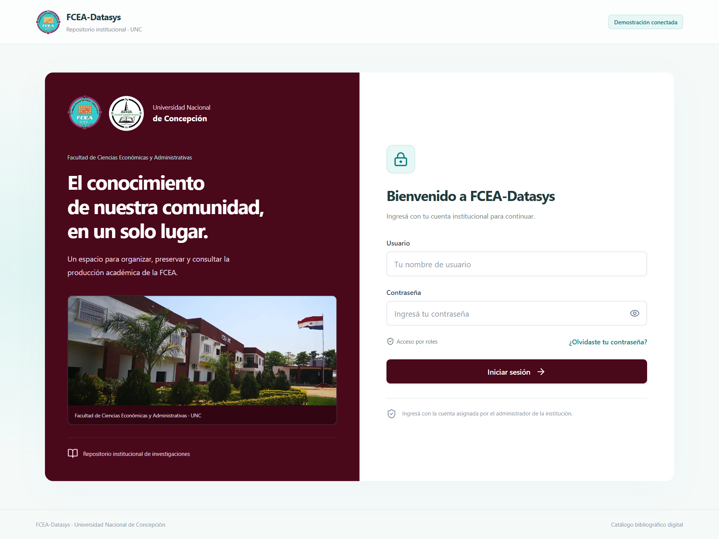
Escribir Usuario y Contraseña y pulsar Iniciar sesión. Ambos son obligatorios. El usuario admite de 3 a 40 letras ASCII, números, puntos, guiones y guiones bajos al crearse; la contraseña distingue mayúsculas y minúsculas y se conserva tal como se escribe. El botón con ojo muestra u oculta la clave. No existe autorregistro; una cuenta debe haber sido creada por un gestor autorizado.
Tres contraseñas incorrectas consecutivas bloquean la cuenta por cinco minutos. Esperar y revisar la escritura antes de insistir. El bloqueo corresponde a la cuenta, incluso desde otro navegador. Una cuenta inactiva no puede ingresar. Las cuentas iniciales de demo son admin, digitador y publico con Fcea2026! si no fueron cambiadas; estas claves públicas son exclusivamente de prueba.

Recuperación de contraseña
Figura 2 Solicitud de recuperación de acceso
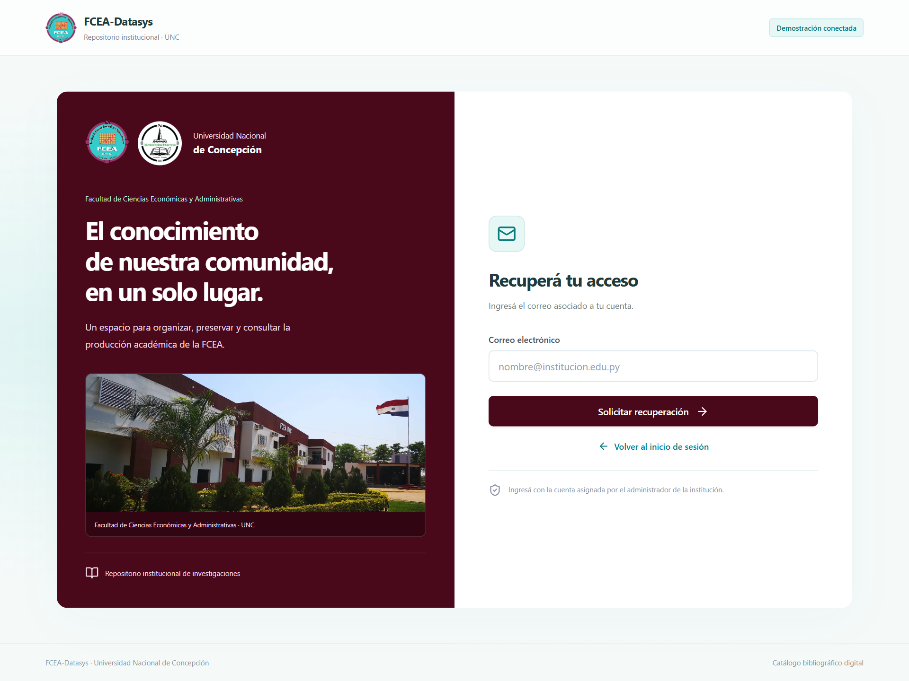
1. En el ingreso elegir ¿Olvidaste tu contraseña?
2. Escribir el correo válido de la cuenta y pulsar Solicitar recuperación.
3. Revisar el correo y la carpeta de no deseados; la entrega requiere SMTP configurado y disponible.
4. Abrir el enlace recibido dentro de quince minutos. Volver al inicio de sesión cancela el recorrido sin cambiar la contraseña.
La respuesta es deliberadamente general, aunque el correo no exista, la cuenta esté inactiva o se alcance un límite. Se permiten hasta tres solicitudes por correo y por IP durante una hora. El mensaje no confirma la entrega. No enviar el enlace a otra persona.
Figura 3 Nueva contraseña desde el enlace de recuperación
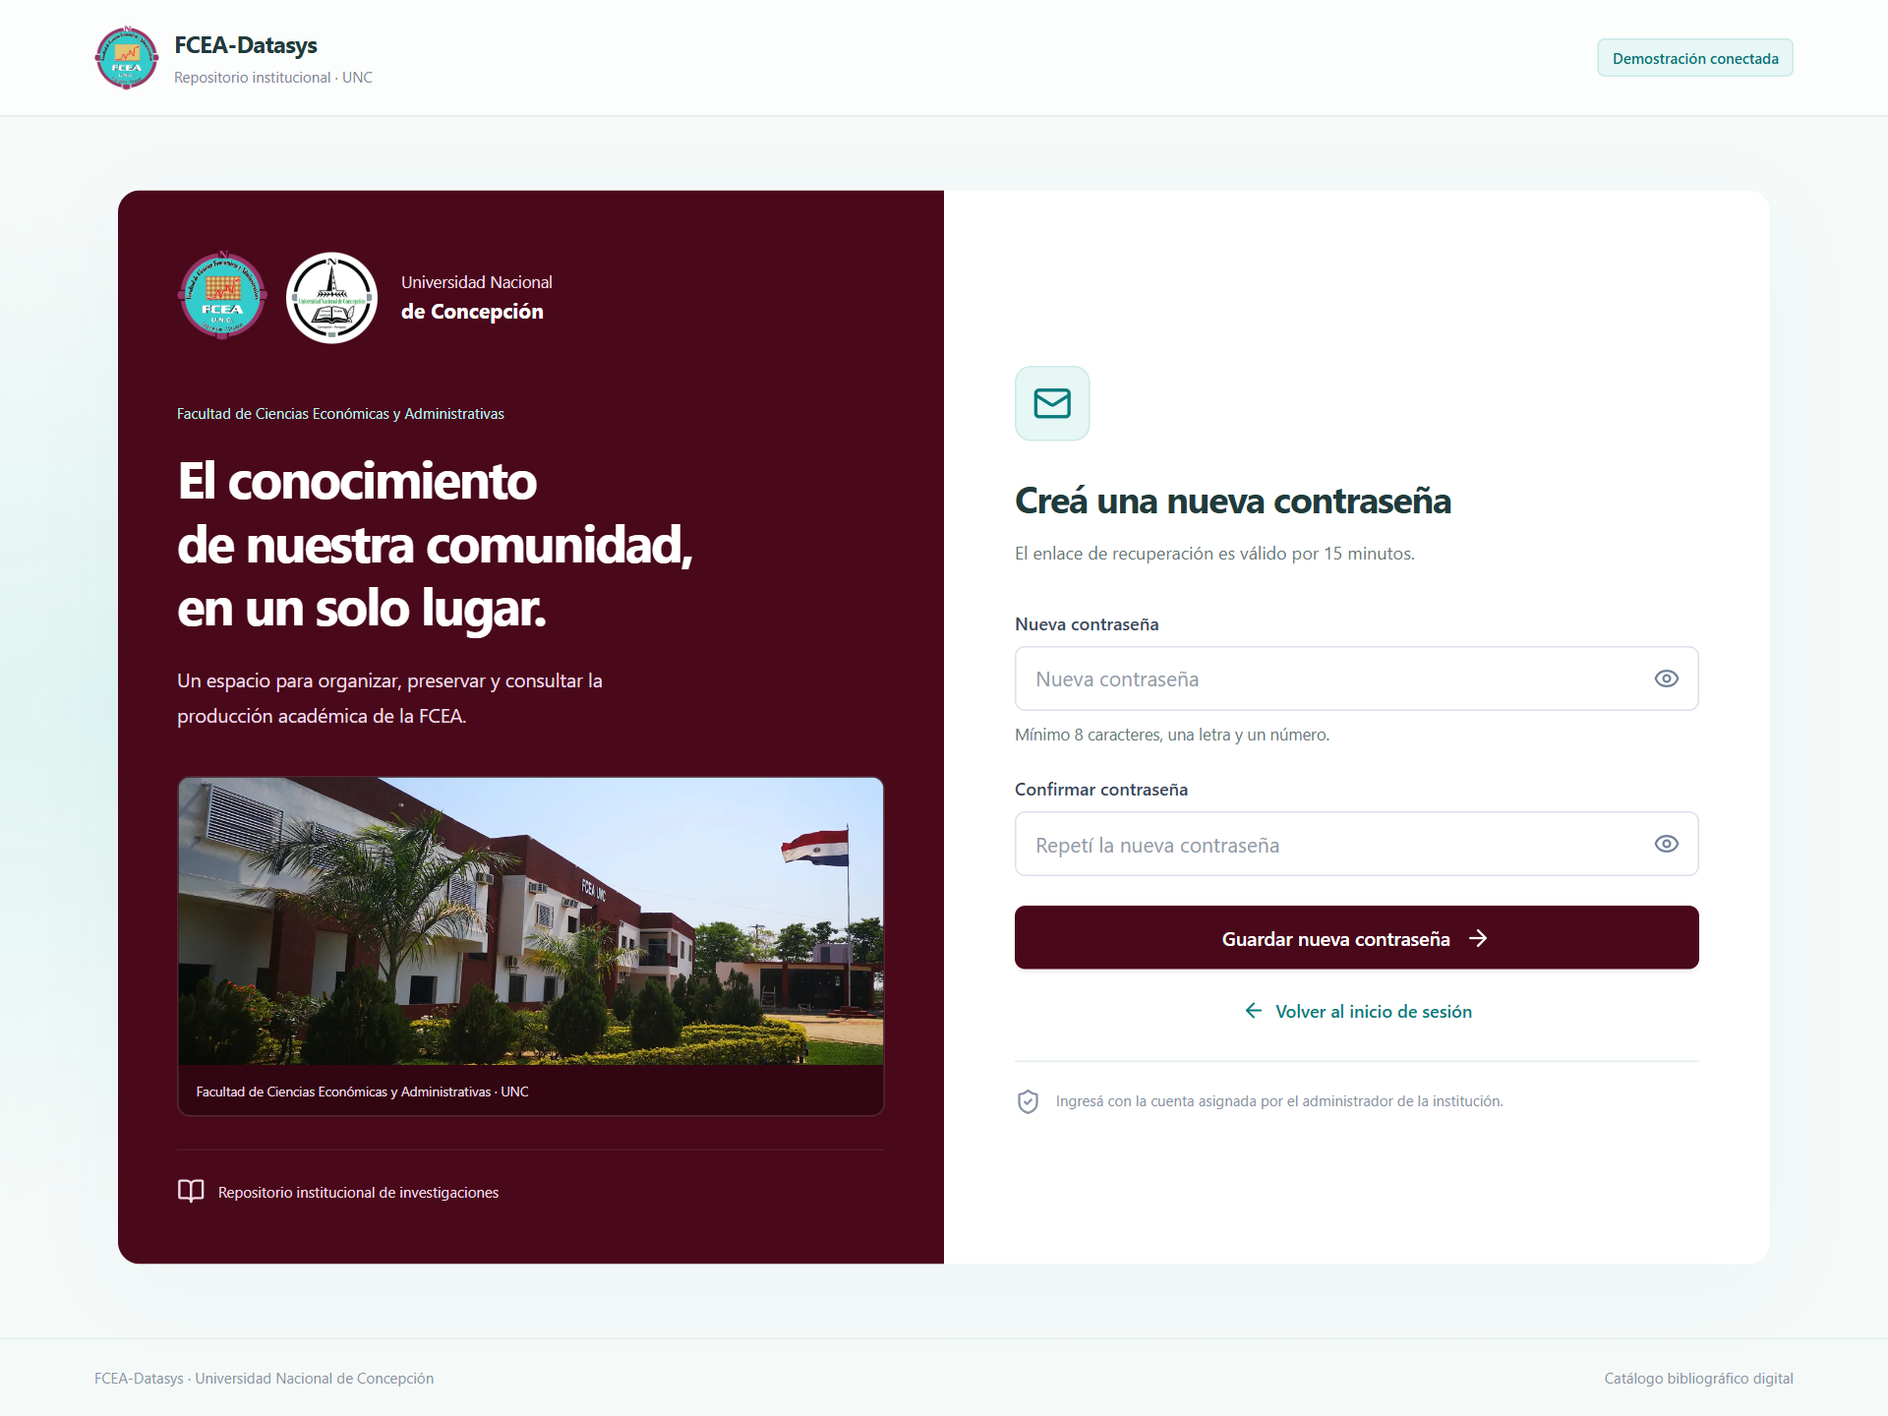
Nota. Se muestra el formulario con un token ilustrativo inválido; no se emitió ni utilizó un enlace real de recuperación para la captura.
Introducir Nueva contraseña y Confirmar contraseña de forma idéntica. El ojo de cada campo cambia su visibilidad. Guardar nueva contraseña consume el enlace y permite regresar al ingreso. El enlace es de un solo uso; si vence o ya se usó, solicitar otro. La nueva clave debe ser distinta de la actual. Las sesiones anteriores quedan revocadas.
Política requerida por la consigna. Usar al menos ocho caracteres, con un mínimo de dos letras mayúsculas, dos minúsculas, dos números y dos caracteres especiales. Una contraseña más larga y exclusiva para el sistema puede cumplir estos mínimos. No utilizar nombres, documentos personales ni claves de demostración en producción.
Control automático actual. El código admite de 8 a 128 caracteres y exige al menos una letra ASCII y un número; no obliga a reunir las cuatro cantidades anteriores ni comprueba una lista de contraseñas comunes. La composición más estricta debe adoptarse como política institucional y queda pendiente su validación automática en frontend y backend. Este manual documenta la diferencia; no afirma que el producto ya la impida ni modifica el software.

Ventana principal y contenido de los menús
Figura 4 Inicio y accesos de la cuenta Administrador
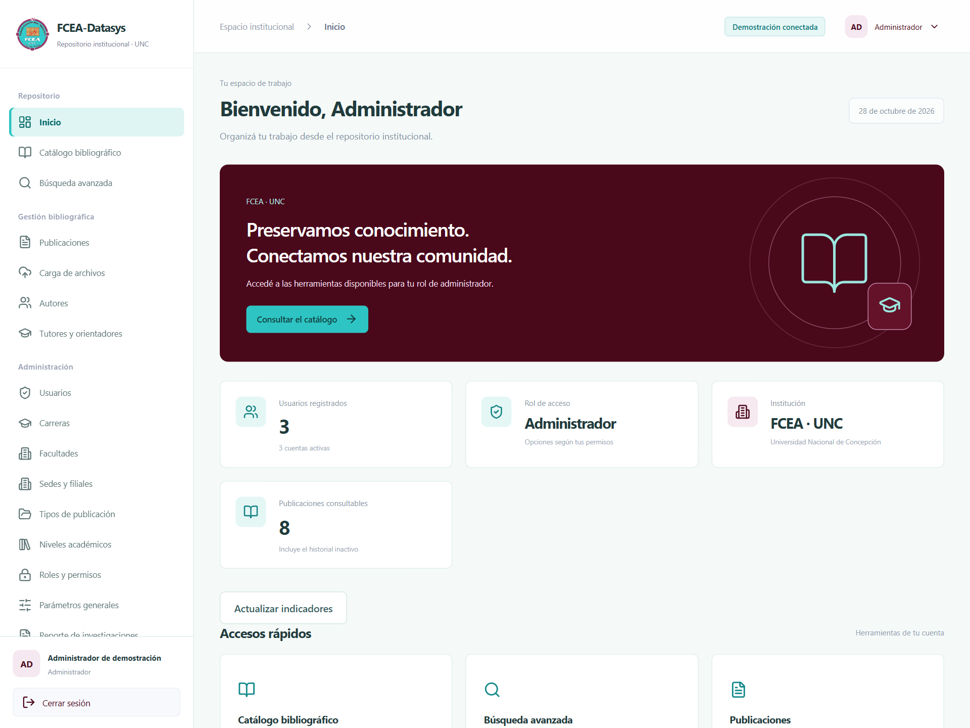
Inicio presenta la identidad y rol, fecha institucional, indicadores y accesos rápidos según permisos. Consultar el catálogo abre las fichas bibliográficas. El escudo o Inicio regresan a esta ventana. La barra lateral puede desplazarse verticalmente; en pantallas estrechas se despliega con el botón de menú. Las tablas pueden requerir desplazamiento horizontal.
Tabla 3 Menús y destinos
Grupo | Opciones y contenido
Repositorio | Inicio; Catálogo bibliográfico para consultar fichas; Búsqueda avanzada para combinar criterios.
Gestión bibliográfica | Publicaciones para alta, detalle, edición e inactivación; Carga de archivos; Autores; Tutores y orientadores.
Administración | Usuarios; Carreras; Facultades; Sedes y filiales; Tipos de publicación; Niveles académicos; Roles y permisos; Parámetros generales; Reporte de investigaciones; Auditoría; Copias de seguridad.
Mi cuenta | Mi perfil y Cambiar contraseña. La parte inferior ofrece Cerrar sesión. El menú superior de cuenta repite las acciones personales.

Tabla 4 Accesos iniciales por rol
Acción | Administrador | Digitador | Público
Consultar catálogo y buscar | Sí | Sí | Sí
Perfil y contraseña propia | Sí | Sí | Sí
Crear y editar publicaciones | Sí | Sí | No
Cargar y descargar adjuntos | Sí | Sí | No
Gestionar autores y tutores | Sí | Sí | No
Inactivar publicaciones y consultar historia | Sí | No | No
Otros catálogos y parámetros | Sí | No | No
Administrar usuarios | Sí | No | No
Reportes y auditoría | Sí | No | No
Gestionar permisos y copias | Sí con permiso | No delegable | No delegable

Estos son los accesos iniciales. La ampliación autorizada del 26 de octubre permite configurar permisos por rol y excepciones por cuenta. Heredar aplica la regla del rol; Permitir o Denegar la sustituye para esa cuenta. Los permisos efectivos del servidor determinan cada acción. Administrar permisos y ejecutar copias se reservan siempre al rol Administrador con su permiso correspondiente. Debe conservarse al menos un Administrador activo con permissions.manage.
Usar Cerrar sesión antes de abandonar un equipo. La sesión vence después de diez minutos de inactividad y tiene un máximo absoluto de siete días. Las consultas automáticas no prolongan la actividad. Varias pestañas comparten el contexto del navegador y coordinan renovaciones; no se deben mezclar cuentas dentro de ese contexto.

Catálogo bibliográfico y ficha
Figura 5 Catálogo bibliográfico de publicaciones activas
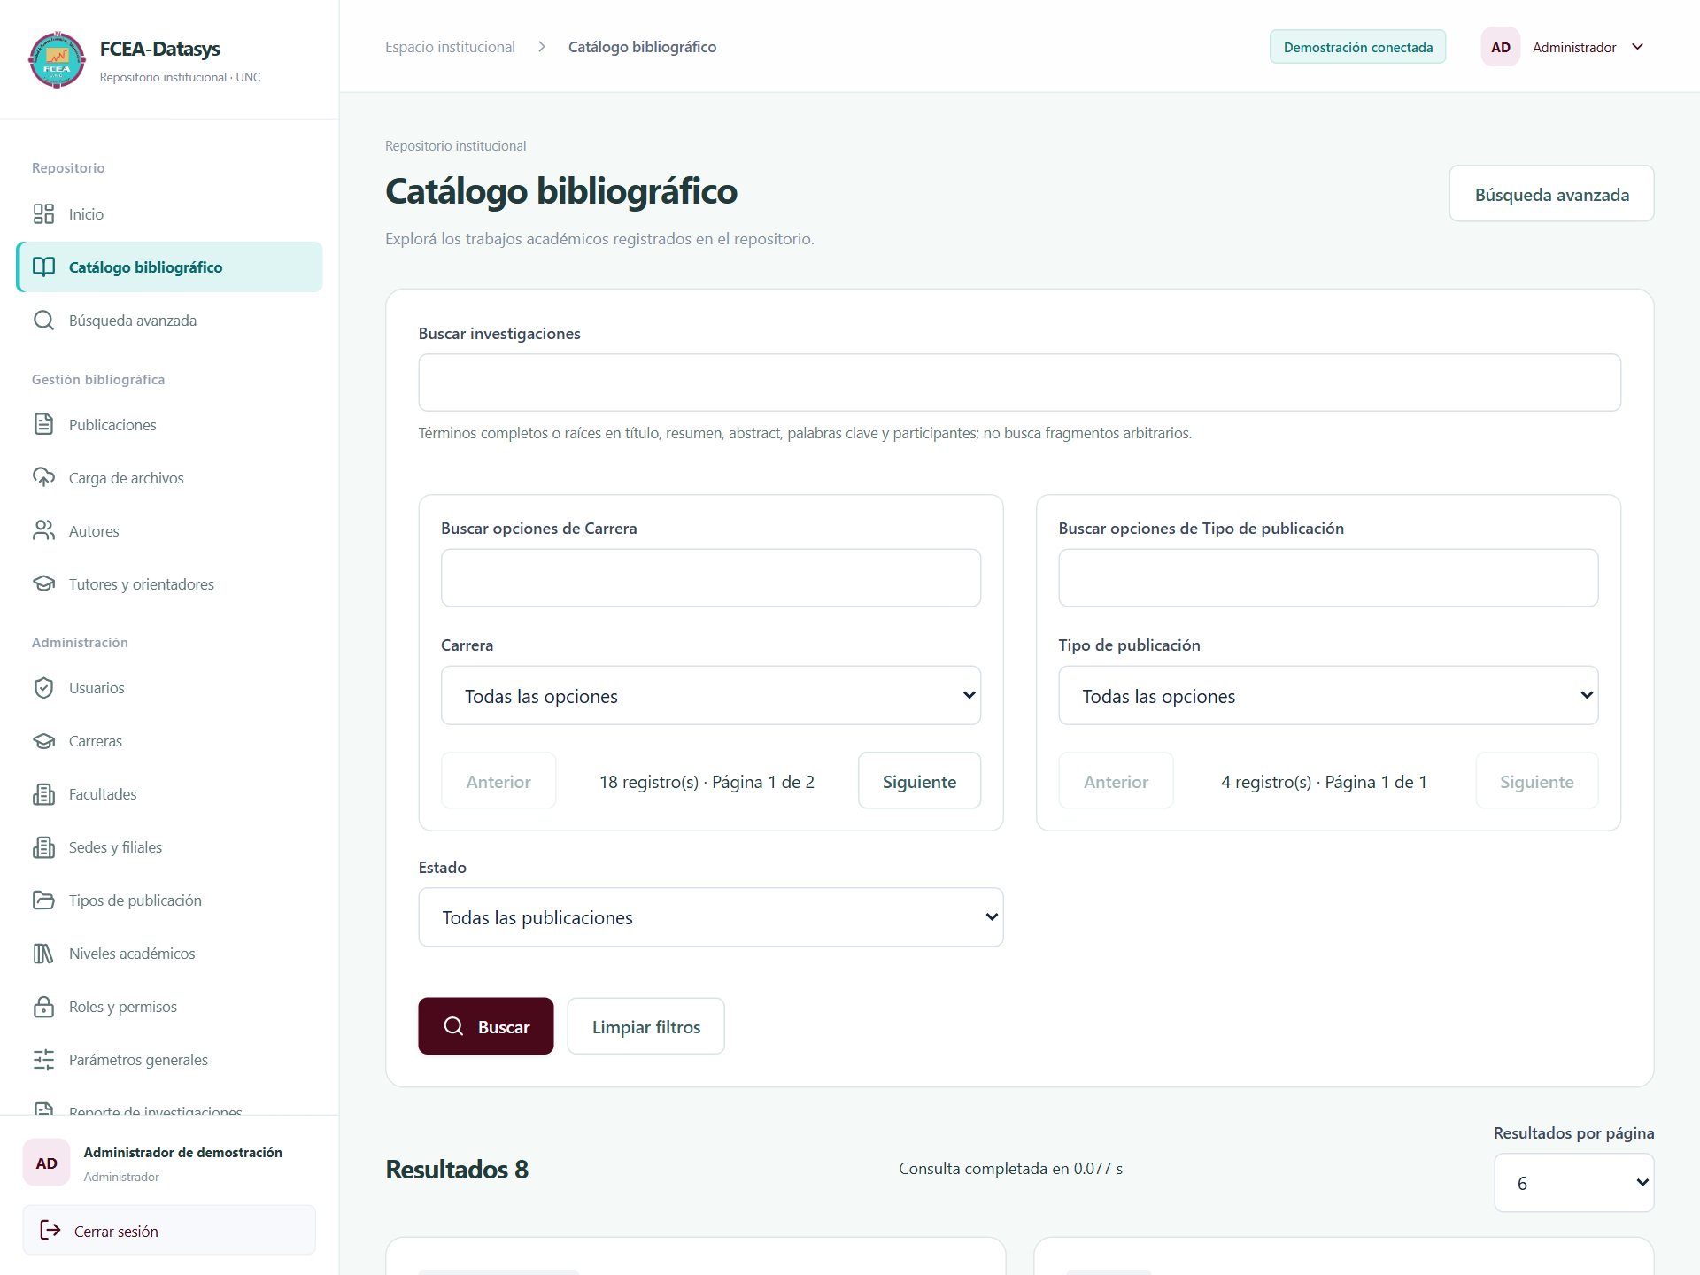
1. Escribir términos en Buscar investigaciones o elegir carrera y tipo. Para combinar nivel, filial y otros criterios, abrir Búsqueda avanzada.
2. Pulsar Buscar. Limpiar filtros quita los criterios. Los filtros se combinan.
3. Cambiar Resultados por página y usar Anterior o Siguiente para recorrer el conjunto.
4. Pulsar Ver detalle en la ficha elegida. Volver a resultados regresa a la consulta.
La ficha muestra código, título, autores en orden, tutores, clasificación, año, registro, resumen, abstract y palabras clave. Descargar adjunto aparece con el permiso correspondiente y requiere un archivo limpio disponible. Público consulta metadatos y inicialmente no descarga archivos. Un enlace externo abre otro sitio y su acceso depende del proveedor.
Figura 6 Detalle de una investigación
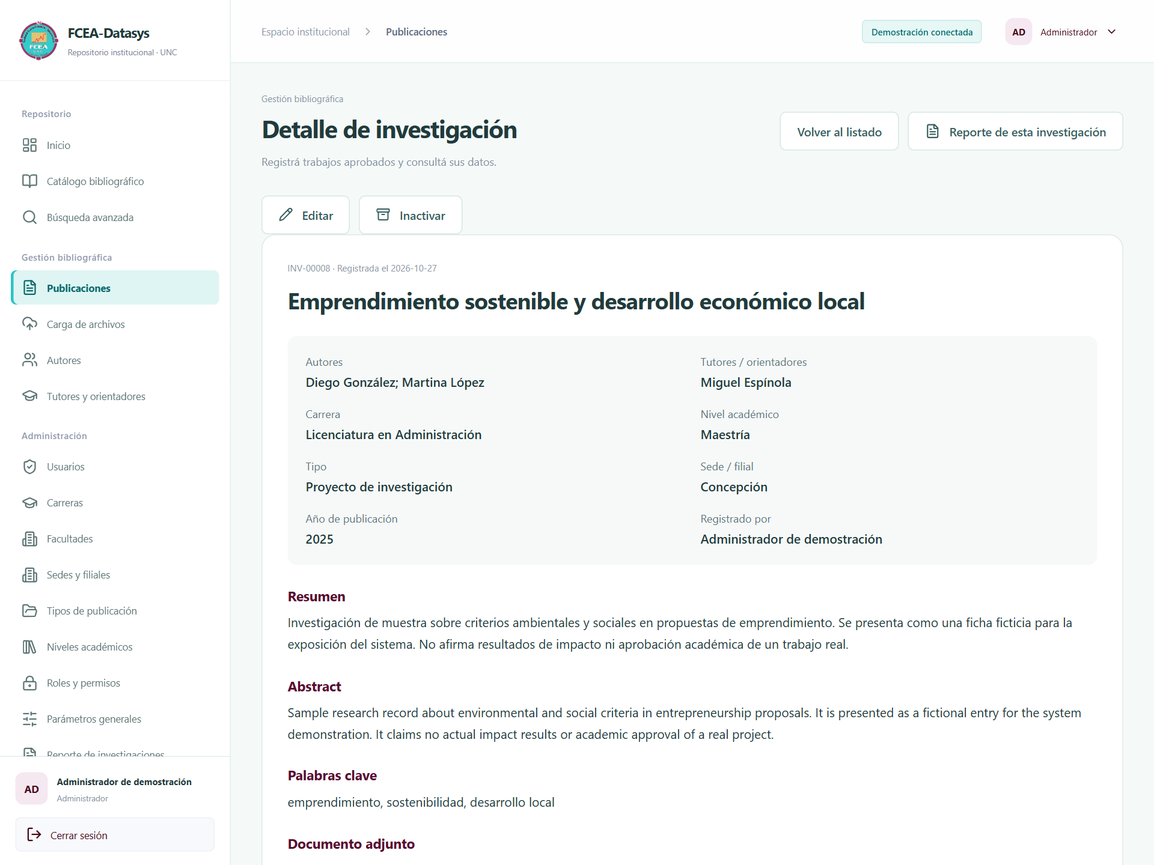
Figura 7 Contenido bibliográfico y documento del detalle
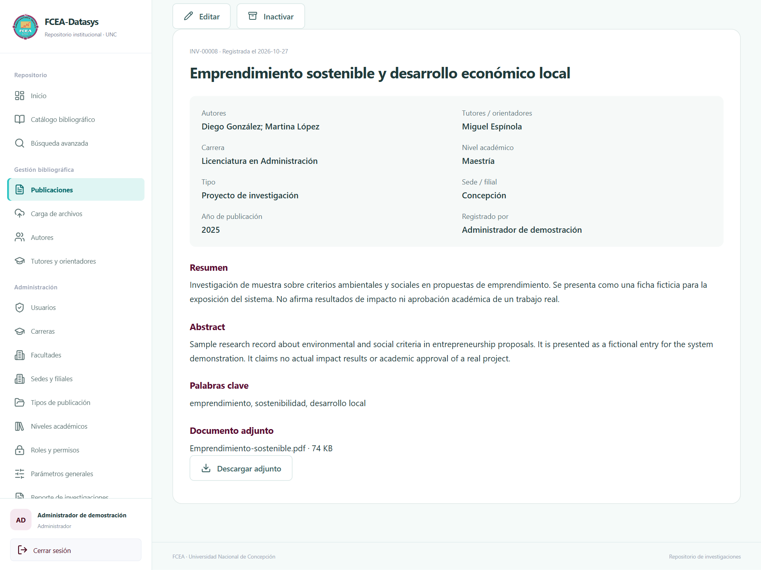
En la gestión, Volver al listado cierra el detalle. Reporte de esta investigación lleva al informe con ese registro seleccionado cuando se tiene permiso. Consultar una ficha no modifica el trabajo. Los campos de identificación y fechas son informativos. La vista ordinaria muestra activos; la consulta histórica requiere permiso.

Búsqueda avanzada
Figura 8 Filtros de búsqueda avanzada
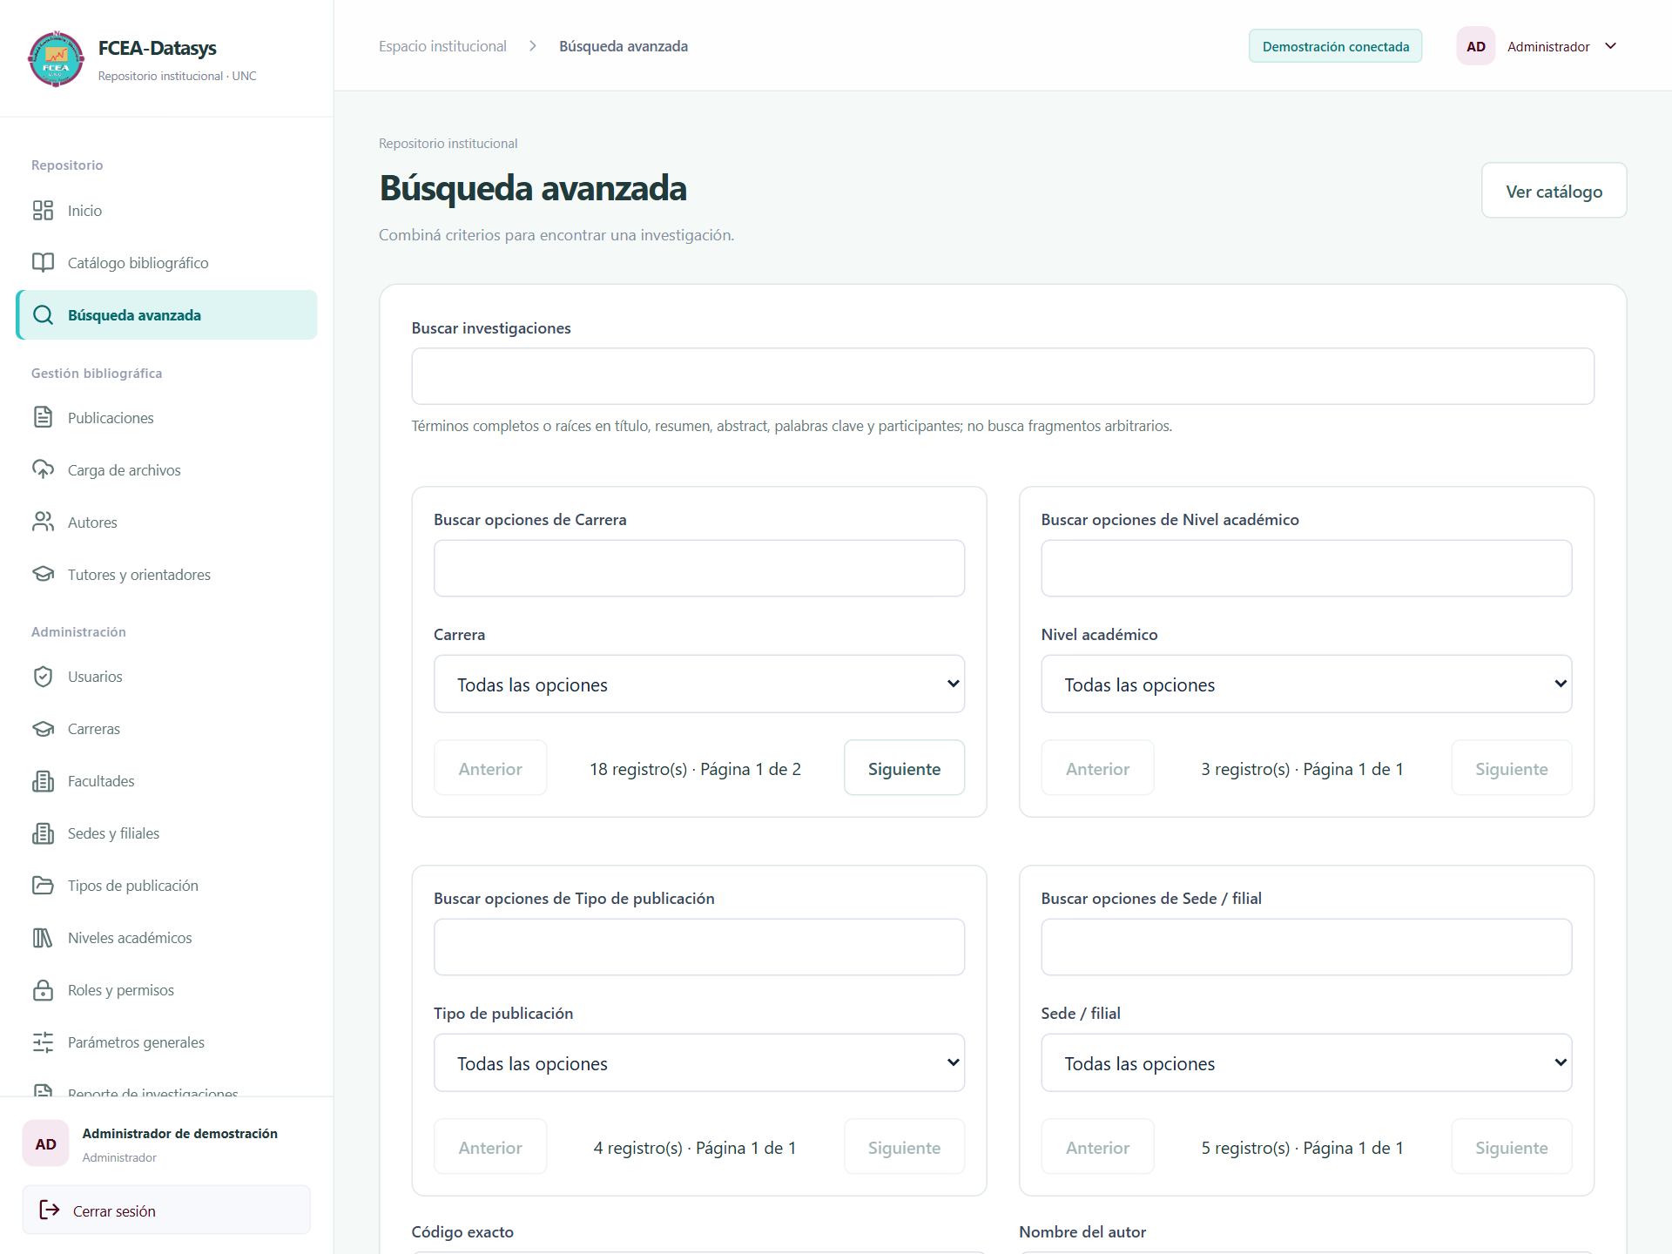
Tabla 5 Tipos de criterios de consulta
Campo | Dato esperado y rango
Buscar investigaciones | Texto de hasta 300 caracteres; términos o raíces en título, resumen, abstract, palabras clave y participantes.
Código exacto | INV- seguido de hasta 19 dígitos; copiar el código existente. No equivale a buscar un fragmento del título.
Carrera nivel tipo y filial | Elegir una referencia; buscar dentro del selector o cambiar su página si no está visible.
Nombre del autor o tutor | Texto hasta 150 caracteres por criterio; no introducir CI en estos filtros.
Año | Entero de 1900 a 9999 en consulta; la carga de un trabajo admite hasta el año actual.
Procedencia y estado | Local o externa; estado disponible conforme al permiso de historia.
Fechas de registro | Fechas válidas desde 1900; inicio menor o igual al fin. Ambos días son inclusivos en America/Asuncion.

Buscar ejecuta los criterios; Limpiar filtros los restablece. La búsqueda FTS admite español e inglés, pero no garantiza coincidencias de fragmentos arbitrarios como eco por economía. Para nombres o código usar los campos específicos. Si no hay resultados, quitar filtros o ampliar el intervalo; el estado vacío no es un error ni crea registros.

Listado de publicaciones
Figura 9 Investigaciones registradas y acciones por fila
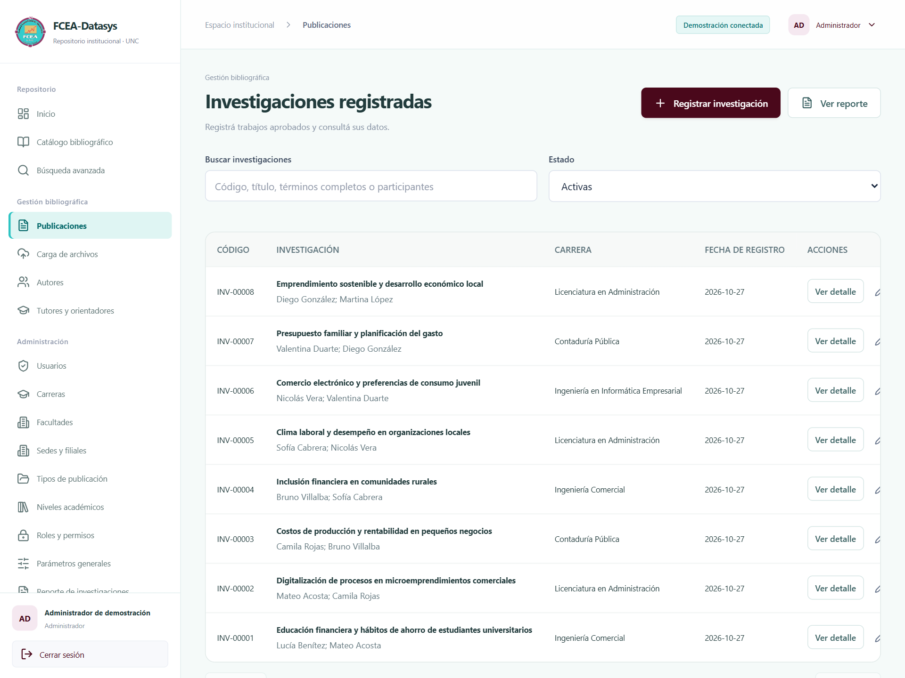
Registrar investigación abre el alta; Ver reporte abre los informes. Buscar investigaciones filtra el listado y Estado permite Activas, Inactivas o Todas cuando el permiso lo admite. Cada fila presenta código, trabajo, carrera, fecha y acciones: Ver detalle, Editar e Inactivar. Las flechas Anterior y Siguiente recorren páginas de hasta doce registros en esta vista. Una acción ausente o deshabilitada puede responder a permisos, estado o una consulta pendiente.

Registro de una investigación
Figura 10 Formulario de identificación clasificación y participantes
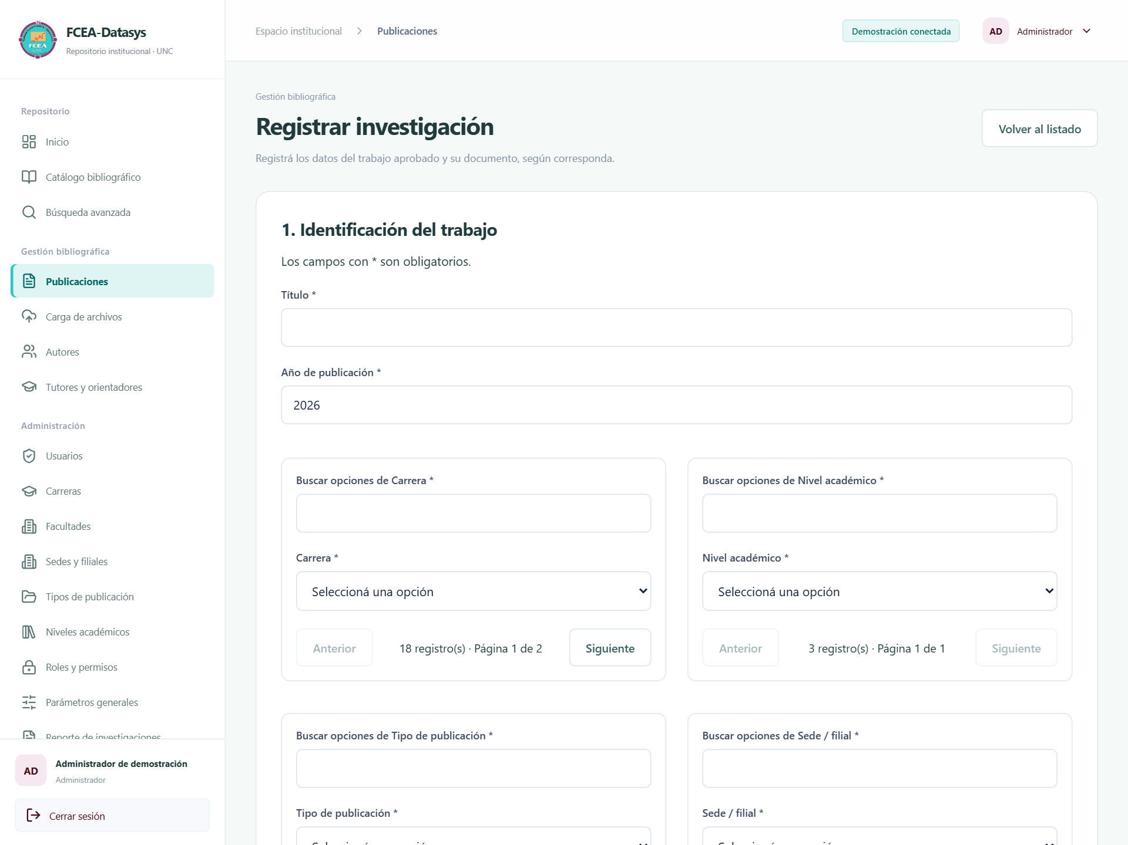
1. Buscar el trabajo antes de cargarlo y preparar las referencias activas. Si falta un autor o tutor, registrarlo en su directorio con el permiso correspondiente.
2. Completar título, año, carrera, nivel académico, tipo y sede o filial.
3. Buscar y seleccionar autores en su orden de participación y uno o más tutores. Quitar una etiqueta retira esa persona del formulario; no la elimina del directorio.
4. Completar resumen en español, abstract en inglés y palabras clave manuales separadas por comas.
5. Elegir modalidad documental y aportar archivo o enlace según corresponda.
6. Marcar que el trabajo ya fue aprobado fuera del repositorio. Revisar y elegir Guardar investigación; confirmar el registro cuando se solicite.
7. Esperar la respuesta, anotar el código INV generado y comprobar el detalle o volver a buscarlo. Cancelar abandona el formulario.
Figura 11 Resumen abstract y palabras clave del formulario
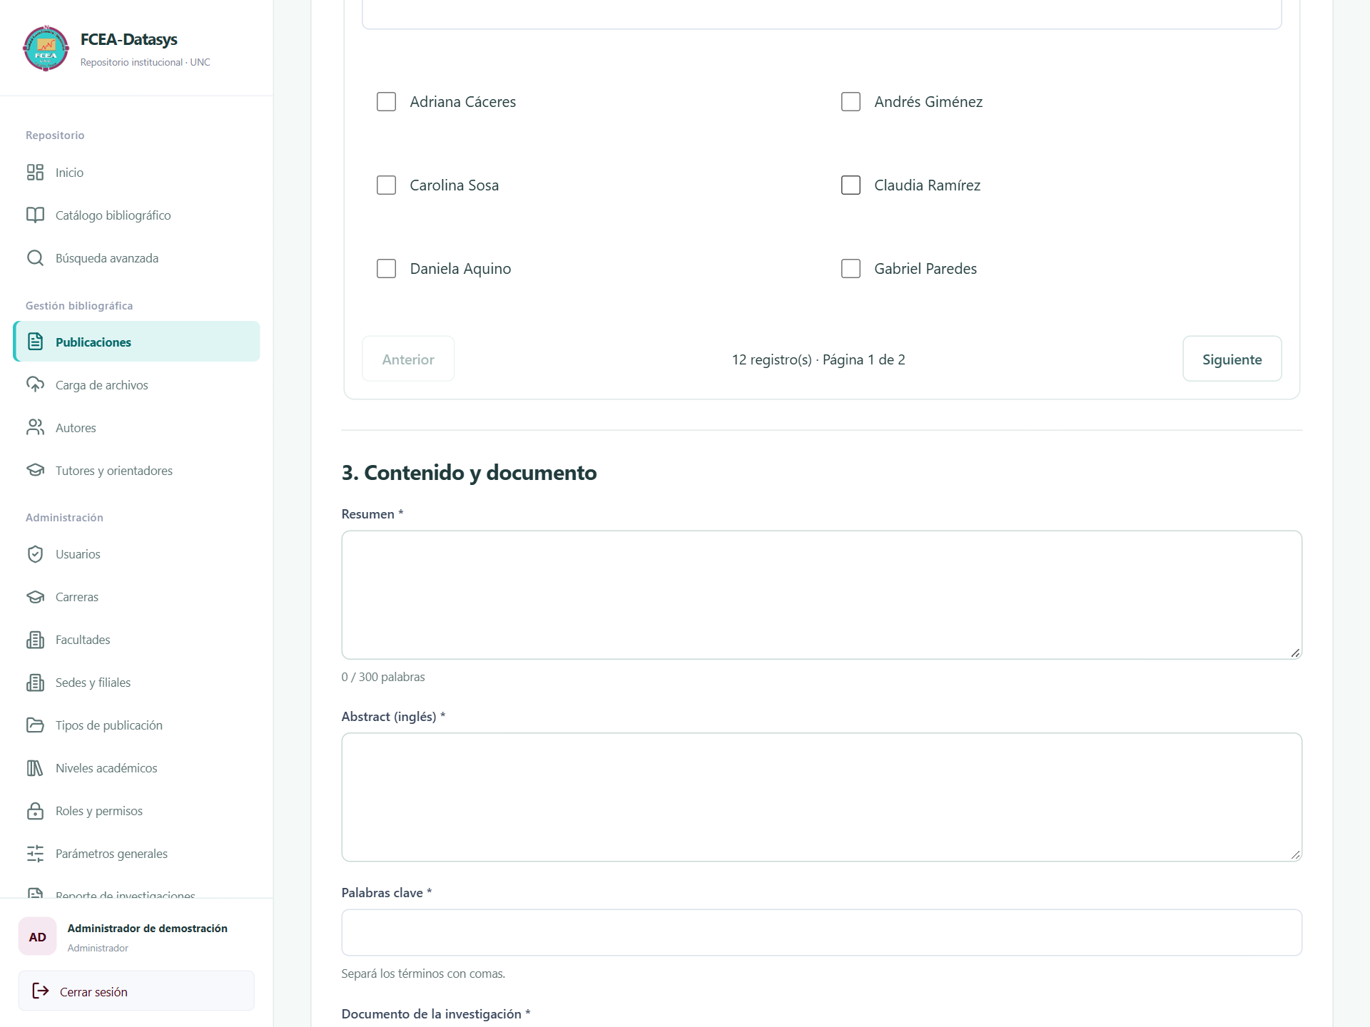
Tabla 6 Campos del registro bibliográfico
Campo | Tipo y valores admitidos
Título | Texto obligatorio, hasta 250 caracteres y sin duplicación normalizada.
Año de publicación | Entero desde 1900 hasta el año actual según America/Asuncion.
Carrera nivel tipo filial | Una referencia activa por campo. Son obligatorias.
Autores | Entre 1 y 100 personas diferentes; se conserva el orden de selección.
Tutores u orientadores | Entre 1 y 100 personas diferentes del directorio de tutores.
Resumen | Texto obligatorio en español, hasta 5000 caracteres y hasta el máximo configurado de palabras. Inicial: 300 palabras inclusive.
Abstract | Texto obligatorio en inglés, hasta 5000 caracteres. El límite de palabras del resumen no se aplica a este campo.
Palabras clave | Texto manual obligatorio, hasta 300 caracteres en total; separar términos por comas.
Documento | Modalidad, archivo o URL conforme a la tabla siguiente.
Aprobación externa | Casilla obligatoria. Declara un hecho previo; no inicia una aprobación dentro del sistema.

El contador del resumen cuenta grupos no vacíos separados por espacios, saltos de línea u otros espacios en blanco. Una expresión con guion sin espacios cuenta como un grupo. Se admite exactamente el máximo vigente. Título, resumen y abstract se comparan de forma normalizada, con tratamiento de Unicode, acentos, mayúsculas, espacios y puntuación. Un registro inactivo también reserva esos valores. No se debe eludir un duplicado cambiando signos.
Figura 12 Modalidad del documento y declaración de aprobación
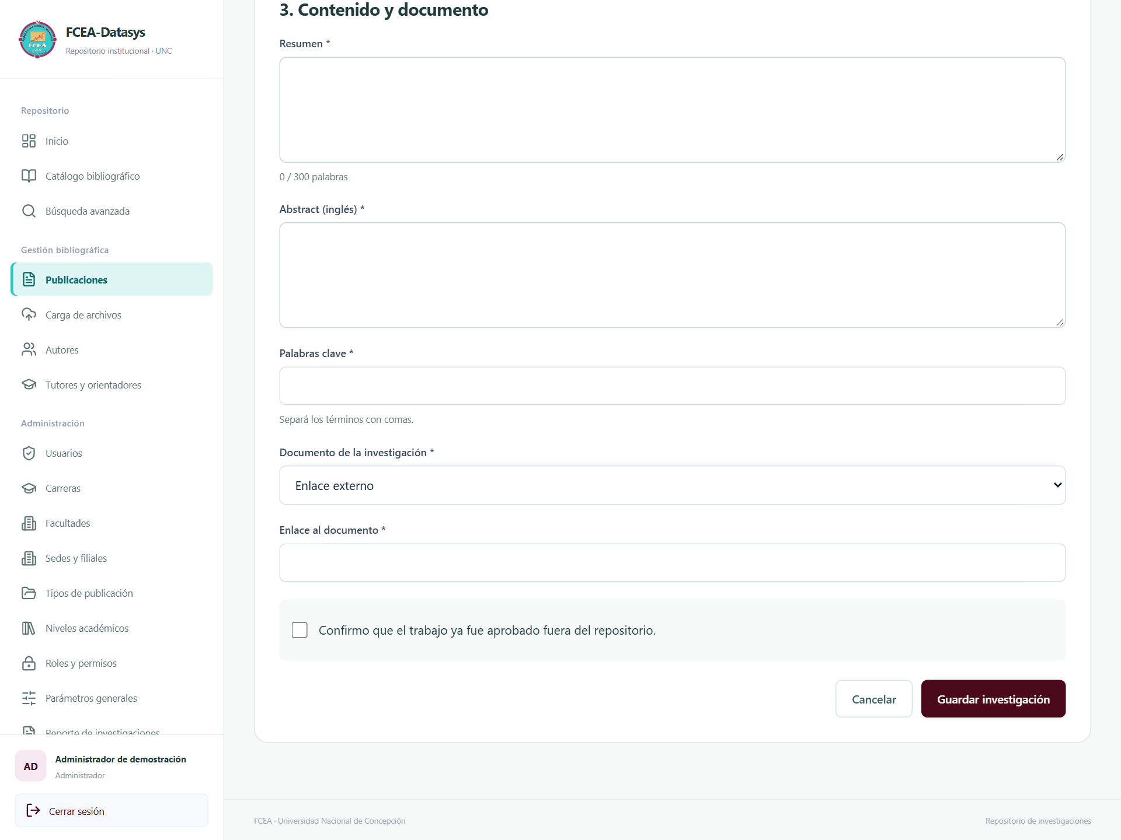
Tabla 7 Modalidades del documento
Opción | Operación
Enlace externo | URL HTTP o HTTPS válida hasta 2000 caracteres, sin usuario o contraseña incrustados. No admite adjunto local simultáneo.
Archivo adjunto nuevo | Seleccionar un archivo de formato habilitado. La API valida y analiza los bytes antes de asociarlo.
Archivo ya cargado | Buscar por nombre y elegir un archivo limpio disponible. El Digitador usa sus propios archivos; el Administrador puede utilizar los de otros operadores conforme a permisos.
Local sin copia digital obligatoria | Elegir únicamente si el trabajo local no debe conservar físicamente una copia en Biblioteca. No permite omitir una obligación real de conservación.

Los selectores de referencias tienen búsqueda y páginas independientes. Anterior o Siguiente en un selector cambia sus opciones, no la página del formulario. Un archivo ya vinculado o reservado no puede reutilizarse en otro trabajo. Una carga limpia puede quedar sin vínculo si se cancela el registro: comunicar el caso a TIC en lugar de volver a subir repetidamente el mismo archivo.

Edición e inactivación de publicaciones
Figura 13 Edición de una investigación existente
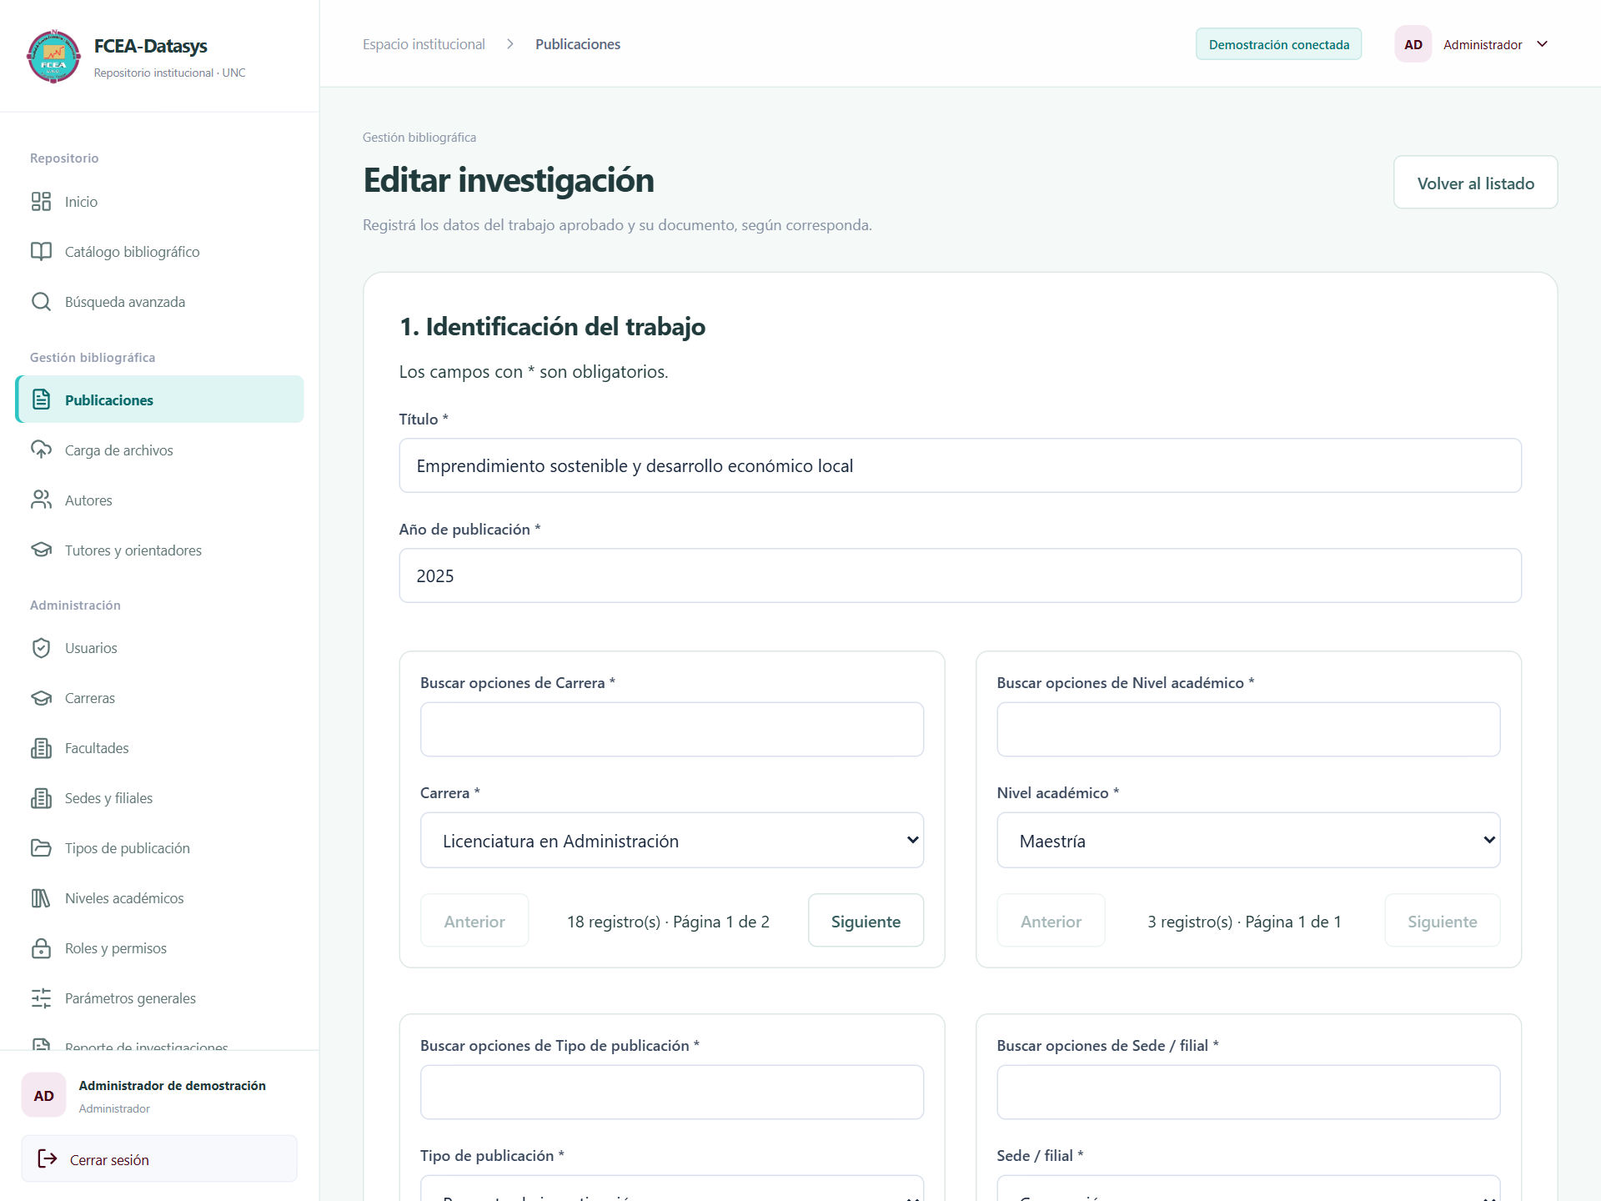
Editar abre los mismos campos y límites del alta con los datos existentes. El código se conserva. Corregir, revisar participantes y modalidad, guardar y confirmar con la contraseña actual de quien opera. Una edición debe cumplir los límites vigentes, aunque el registro se haya creado con otros. Cancelar abandona los cambios del formulario. Si el servidor detecta otra versión, consultar y comparar los valores nuevos antes de volver a aplicar la corrección.
Figura 14 Advertencia previa a la inactivación
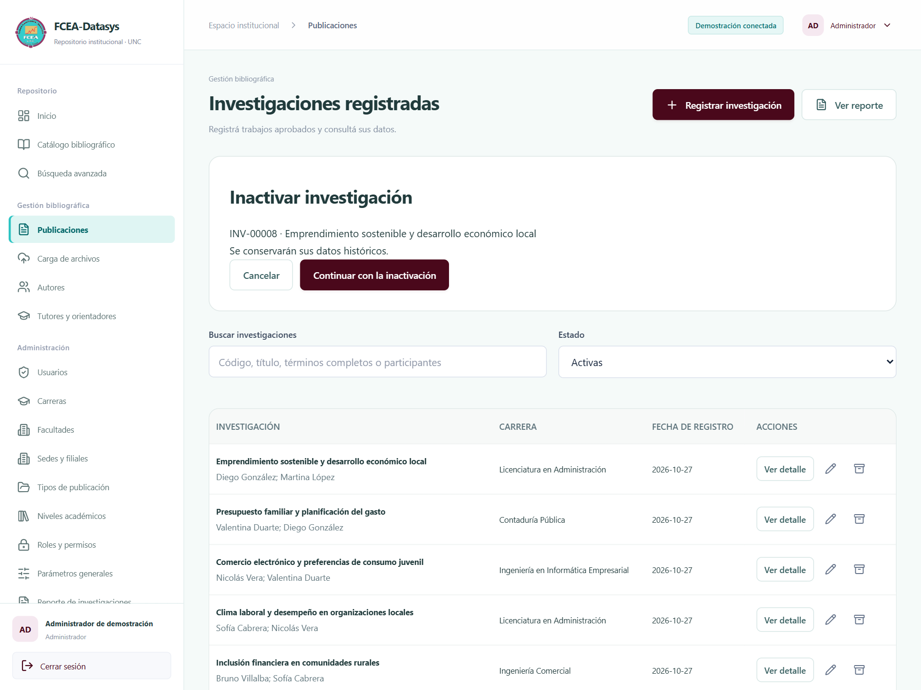
Inactivar muestra código y título. Cancelar conserva el estado. Continuar con la inactivación solicita la confirmación de identidad; completar con la contraseña propia y confirmar solo después de revisar el recurso. La ficha se retira de la consulta activa y conserva historial, participantes y reservas de duplicados. No existe una eliminación física ordinaria ni un botón de reactivación de publicaciones en esta interfaz.

Confirmación de operaciones y cambios concurrentes
Figura 15 Confirmación mediante la contraseña del operador
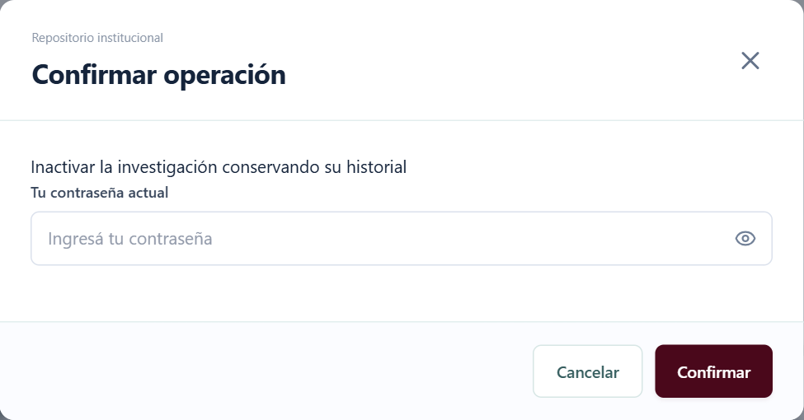
El diálogo Confirmar operación identifica la acción. En modificaciones y bajas pide Tu contraseña actual: corresponde a la cuenta que está operando, aun cuando se administre otra persona. Confirmar continúa; Cancelar o cerrar el diálogo lo abandona sin enviar la modificación. Las altas tienen confirmación visual y normalmente no piden esta contraseña adicional. La carga de bytes y el inicio de una copia tienen su propio recorrido.
Tres contraseñas incorrectas consecutivas de confirmación revocan la sesión compartida. Si la contraseña cambió, cancelar y volver a confirmar con la vigente. Si otro operador modificó el registro, el sistema impide sobrescribirlo y ofrece revisar la versión actual. Consultar o recargar, comparar y volver a decidir; no repetir el envío a ciegas.

Carga consulta y descarga de archivos
Figura 16 Ventana de carga y directorio de archivos
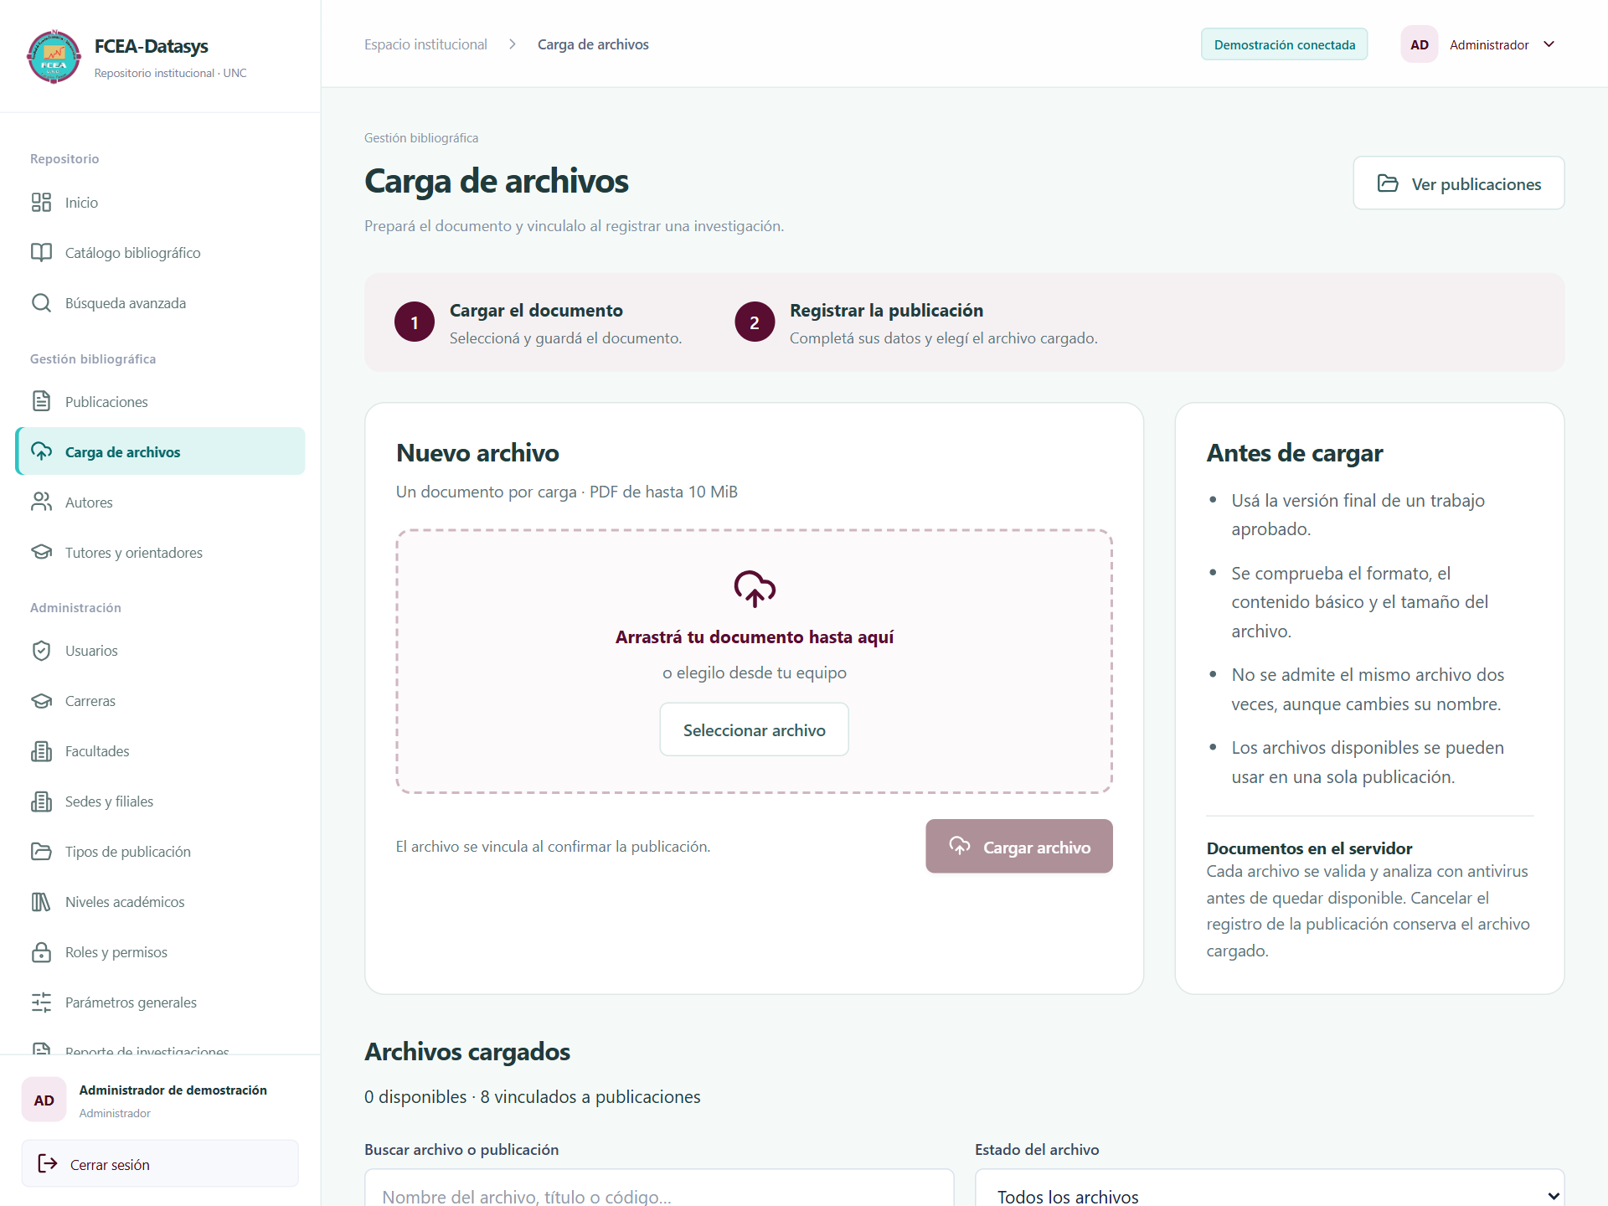
1. Revisar los formatos habilitados y el tamaño máximo indicado. Inicialmente se admite PDF y hasta 10 MiB.
2. Elegir un archivo. Quitar archivo seleccionado elimina la selección pendiente.
3. Pulsar el botón de carga y esperar la verificación de formato, contenido, hash y antivirus. No cerrar durante el proceso.
4. Si se admite, usar Registrar investigación o el selector Archivo ya cargado para vincularlo.
5. En el directorio, buscar por nombre, título o código y filtrar el estado de vínculo; usar Anterior y Siguiente.
6. Expandir Detalles del archivo para ver cargador y SHA256. Descargar adjunto entrega el documento si se dispone del permiso y pasa la verificación de integridad.
El Administrador puede configurar entre 1 y 25 MiB y habilitar TXT UTF-8, además de PDF, porque existen validadores para ambos. Cambiar una extensión no convierte el archivo. Un documento duplicado, inválido, sospechoso o que no pueda analizarse se rechaza. Los archivos no se sirven como enlaces públicos. Un cambio de formato permitido afecta nuevas cargas y conserva descargas históricas válidas.

Autores
Figura 17 Directorio de autores
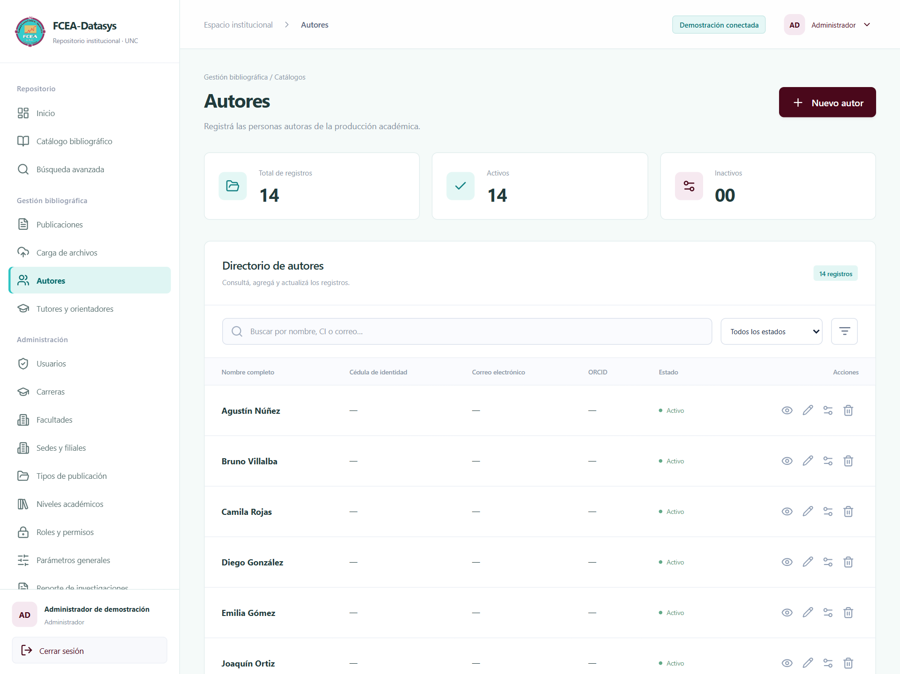
Buscar antes de crear; el texto compara nombre y datos de identificación disponibles. El filtro de estado muestra todos, activos o inactivos; Limpiar filtros los restablece y las flechas recorren el listado. Nuevo autor abre el formulario. El ojo consulta detalle, el lápiz edita, el control de estado activa o inactiva y la papelera solicita eliminación según permisos y referencias.
Figura 18 Formulario de nuevo autor
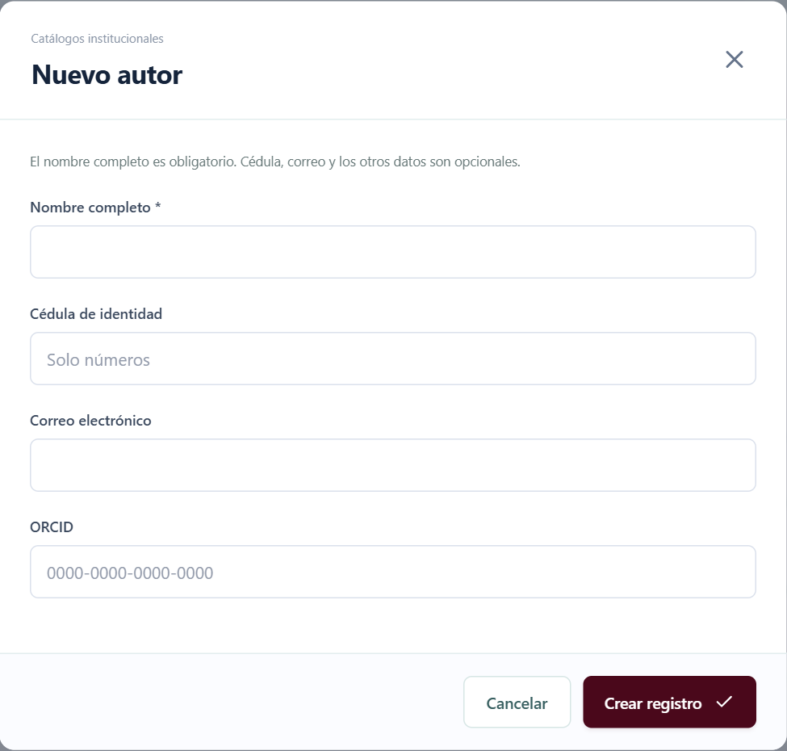
Tabla 8 Campos de autores
Campo | Tipo y rango
Nombre completo | Obligatorio, texto hasta 150 caracteres y único normalizado dentro del catálogo.
Cédula de identidad | Opcional; si se informa, entre 5 y 12 dígitos, sin puntos ni espacios.
Correo electrónico | Opcional; formato válido hasta 150 caracteres.
ORCID | Opcional; 19 caracteres en cuatro grupos separados por guiones. Último carácter numérico o X. Ejemplo de formato: 0000-0000-0000-000X.

Guardar registra o actualiza; Cancelar y la cruz abandonan el formulario. No crear una persona por cada trabajo. Su identificador interno se genera automáticamente. La misma persona solo aparece una vez en cada publicación. Las reglas de identificadores únicos se verifican también en el servidor.
Figura 19 Ventana de detalle de un autor
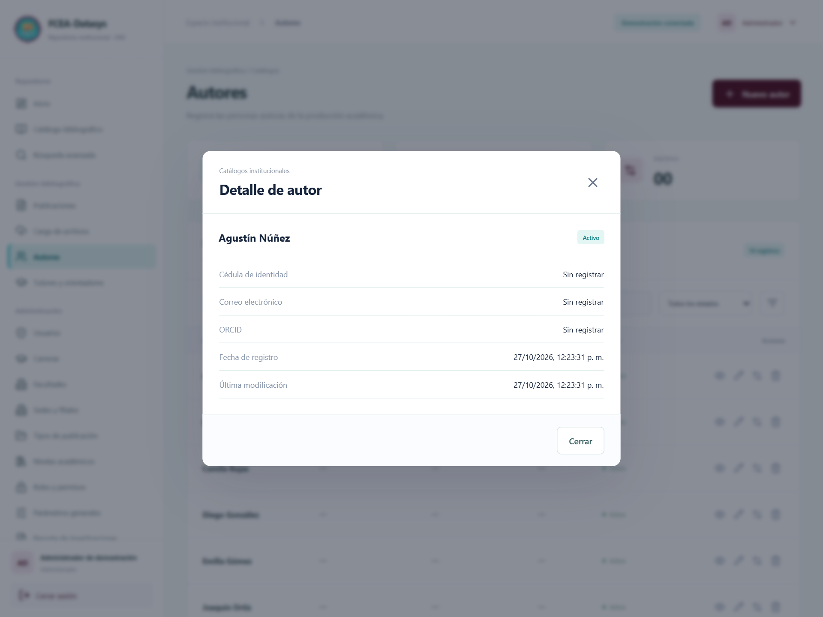
Figura 20 Edición de datos de un autor
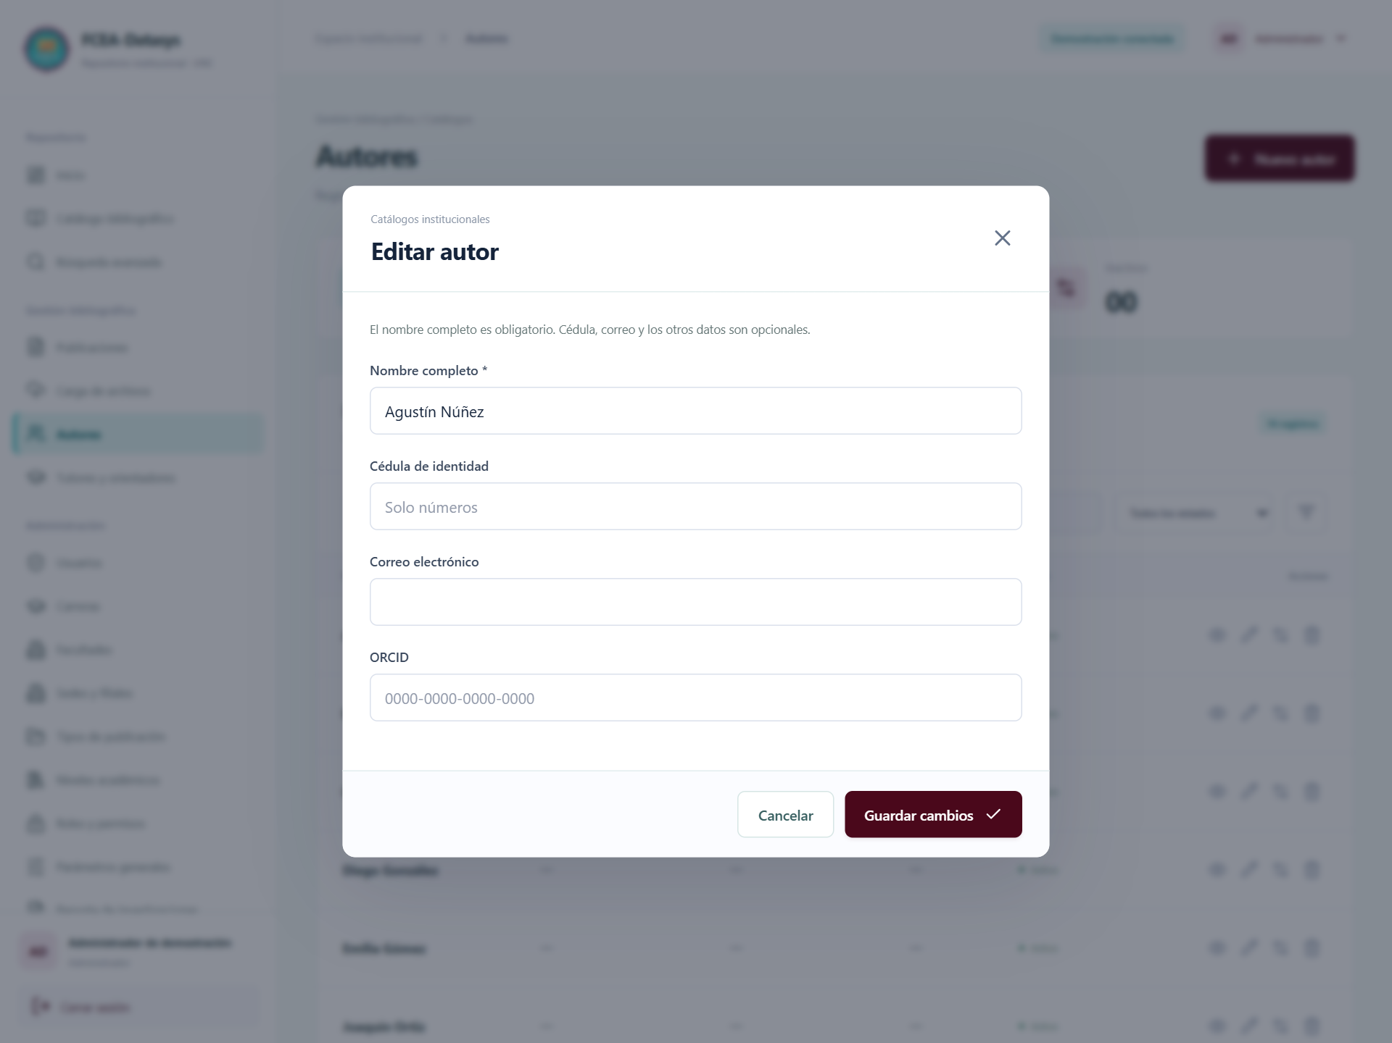
Detalle es de solo lectura y Cerrar vuelve al listado. Editar utiliza los mismos tipos y límites del alta y solicita contraseña al guardar. Una modificación de nombre actualiza la referencia consultada en las publicaciones y queda auditada. No altera el orden de autoría de trabajos existentes.

Tutores y orientadores
Figura 21 Directorio de tutores y orientadores
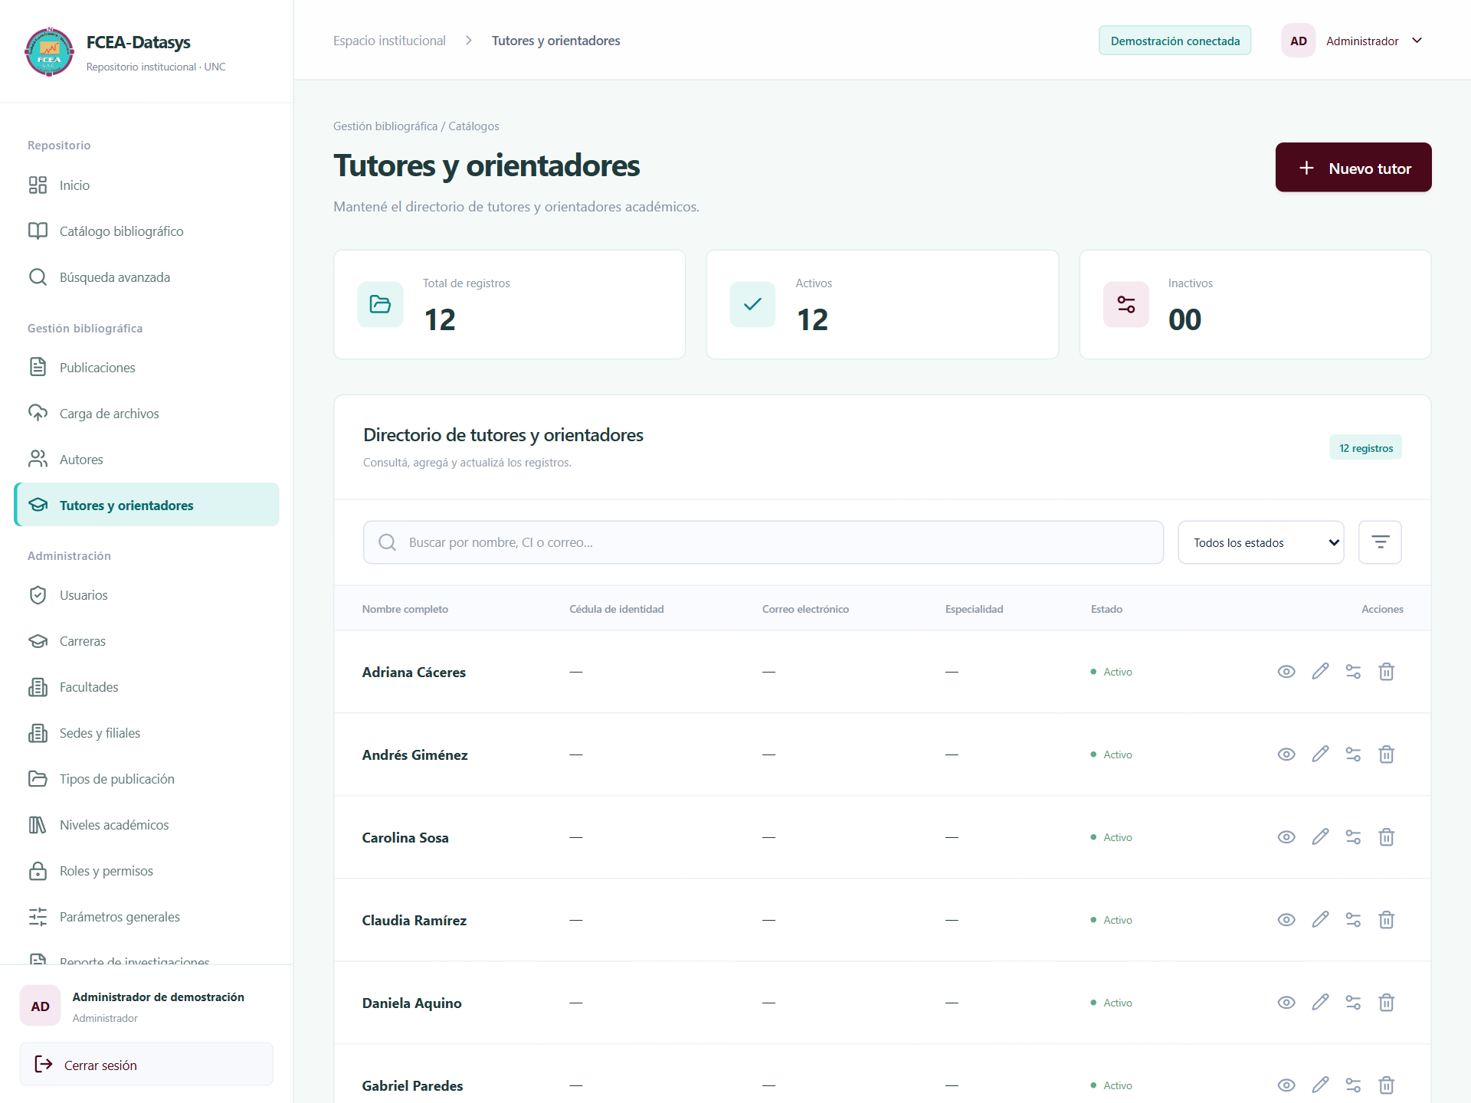
Figura 22 Formulario de tutor u orientador
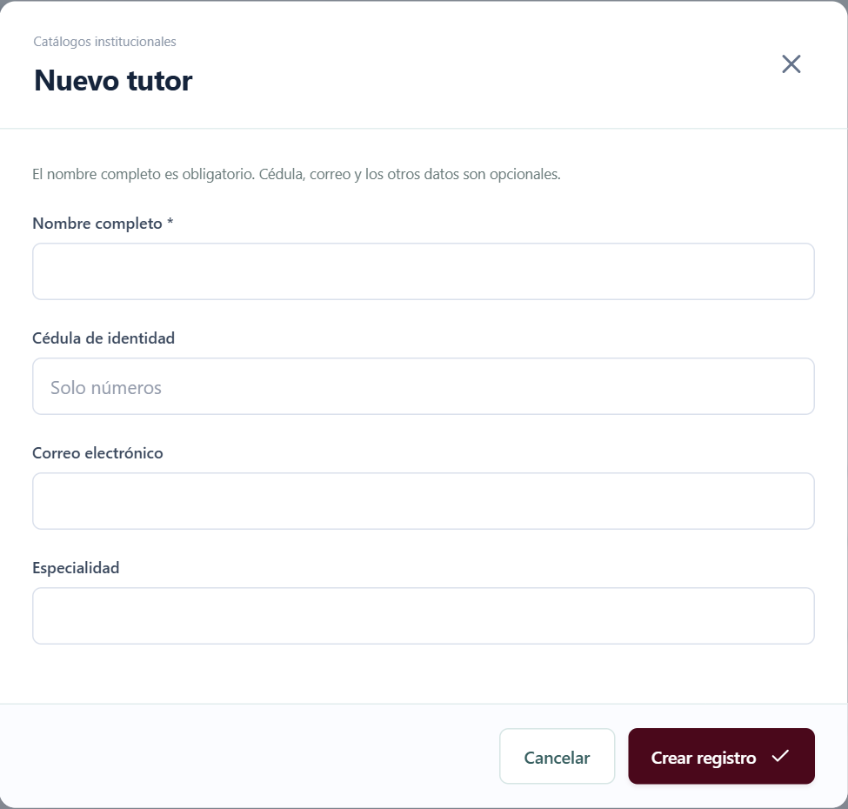
Nuevo tutor, búsqueda, filtros, detalle, edición, activación, inactivación y eliminación funcionan como en Autores. Nombre completo es obligatorio, único normalizado y de hasta 150 caracteres. CI y correo son opcionales con 5 a 12 dígitos y hasta 150 caracteres, respectivamente. Especialidad es texto opcional hasta 150 caracteres. Guardar confirma el alta o pide identidad para actualizar; Cancelar y Cerrar regresan sin guardar. Un tutor puede orientar múltiples trabajos y se selecciona una sola vez en cada uno.

Clasificación académica
Los cinco catálogos siguientes comparten búsqueda por texto, filtro de estado, paginación y acciones de detalle, edición y cambio de estado. Los nombres son obligatorios, de hasta 150 caracteres y únicos normalizados dentro de cada catálogo. Los demás campos son opcionales. Guardar persiste, Cancelar abandona y el ojo abre un detalle de solo lectura. Sus pantallas y formularios se muestran a continuación.

Carreras
Figura 23 Carreras en el directorio institucional
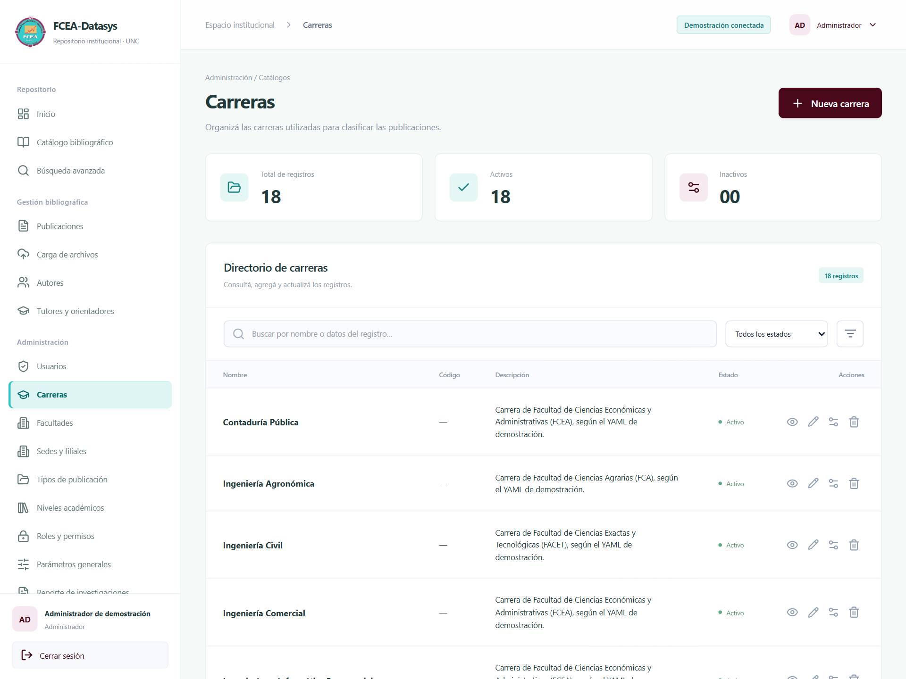
Figura 24 Formulario de carreras
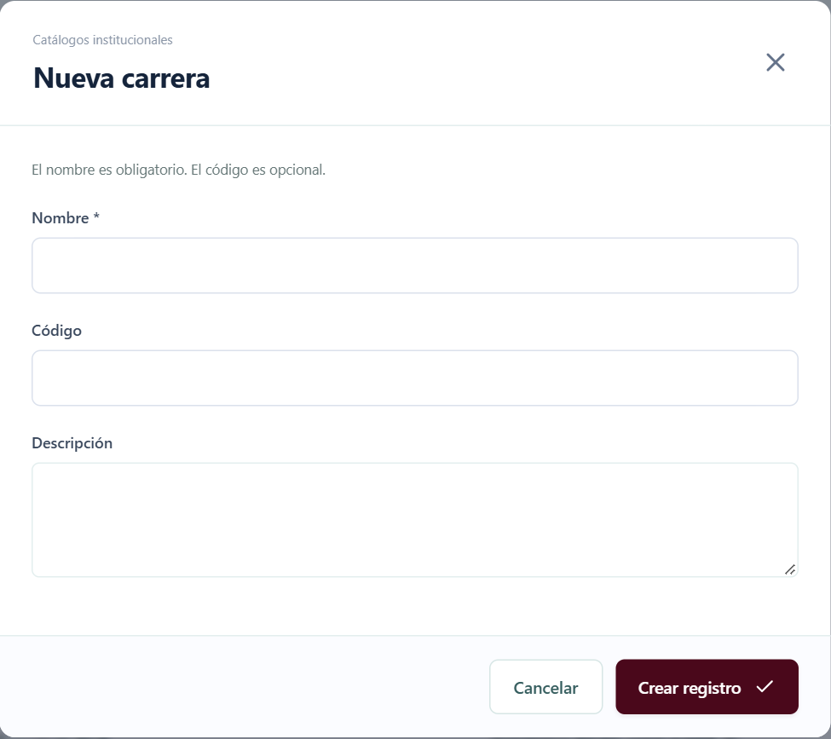
Código: texto hasta 30 caracteres. Descripción: hasta 300 caracteres. Se utiliza para clasificar publicaciones y filtrar consultas y reportes. Buscar el elemento antes de usar Nuevo. En Editar se conservan estos mismos límites; guardar cambios exige la contraseña de quien opera. El detalle sigue el patrón de la ventana de Autor y muestra los campos propios de este catálogo.

Facultades
Figura 25 Facultades en el directorio institucional
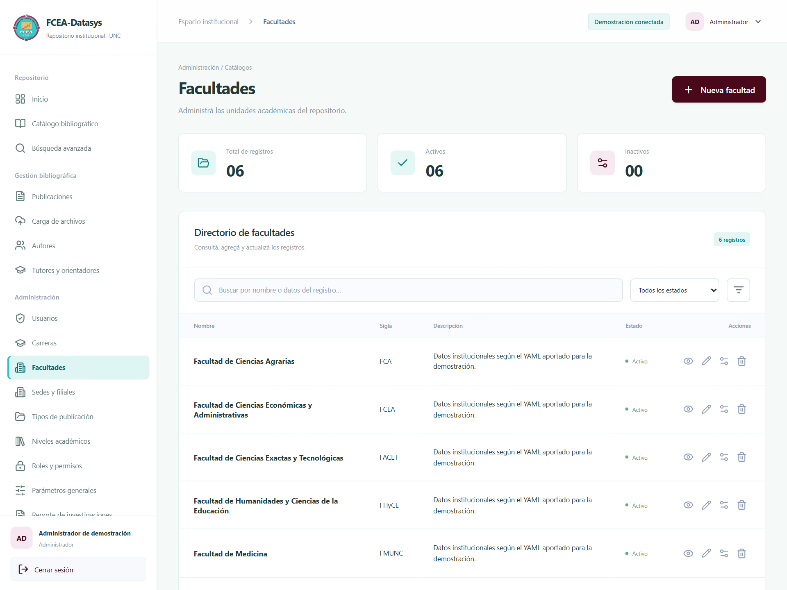
Figura 26 Formulario de facultades
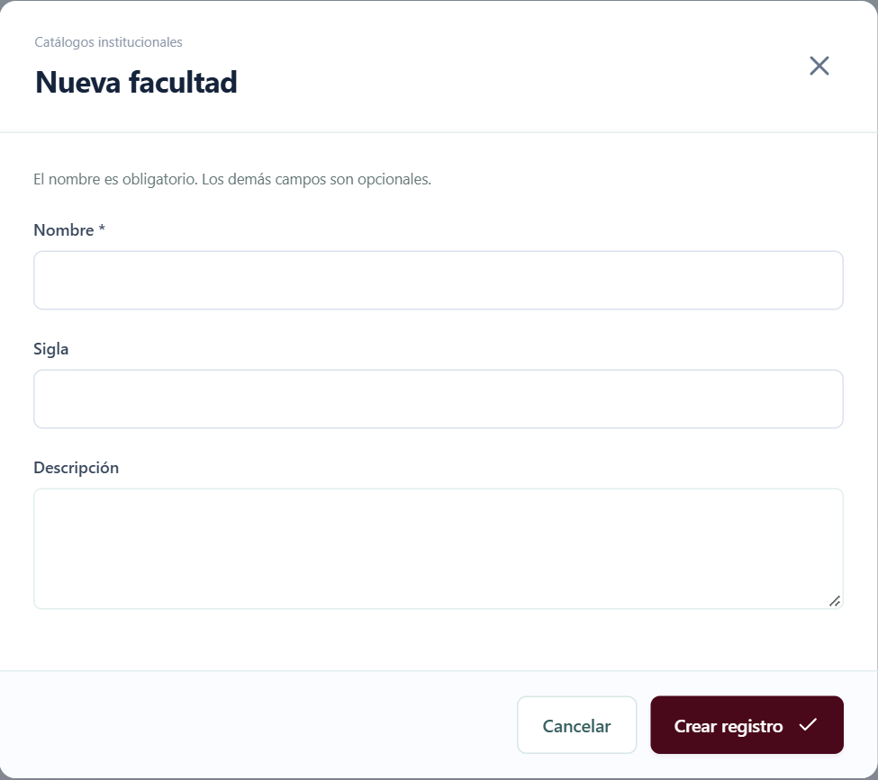
Sigla: texto hasta 30 caracteres. Descripción: hasta 300. Es un catálogo adicional de la aplicación; el formulario actual de publicaciones no solicita Facultad. Buscar el elemento antes de usar Nuevo. En Editar se conservan estos mismos límites; guardar cambios exige la contraseña de quien opera. El detalle sigue el patrón de la ventana de Autor y muestra los campos propios de este catálogo.

Sedes y filiales
Figura 27 Sedes y filiales en el directorio institucional
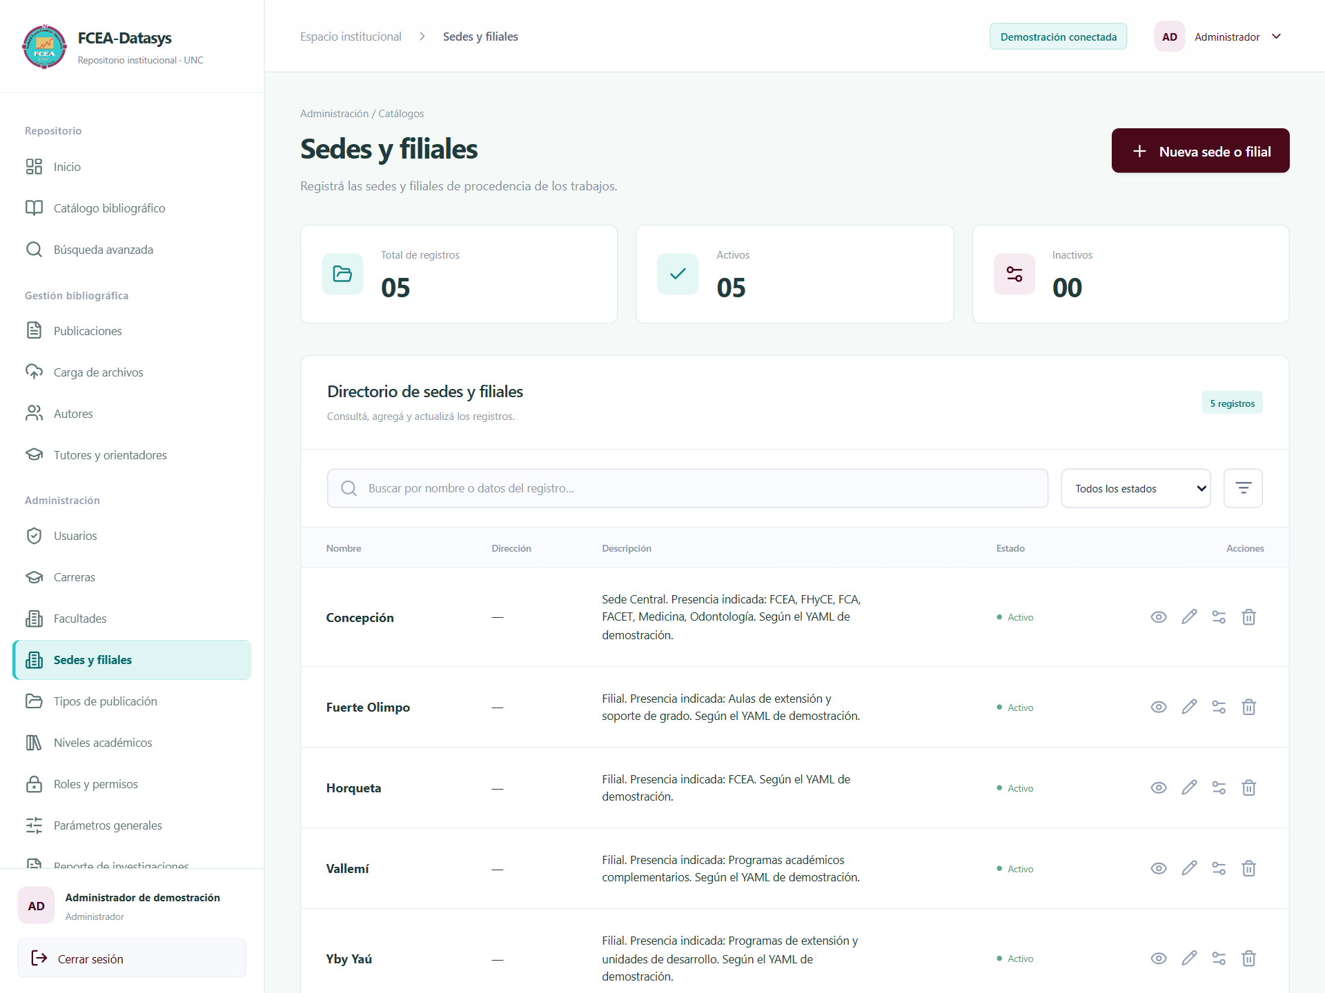
Figura 28 Formulario de sedes y filiales
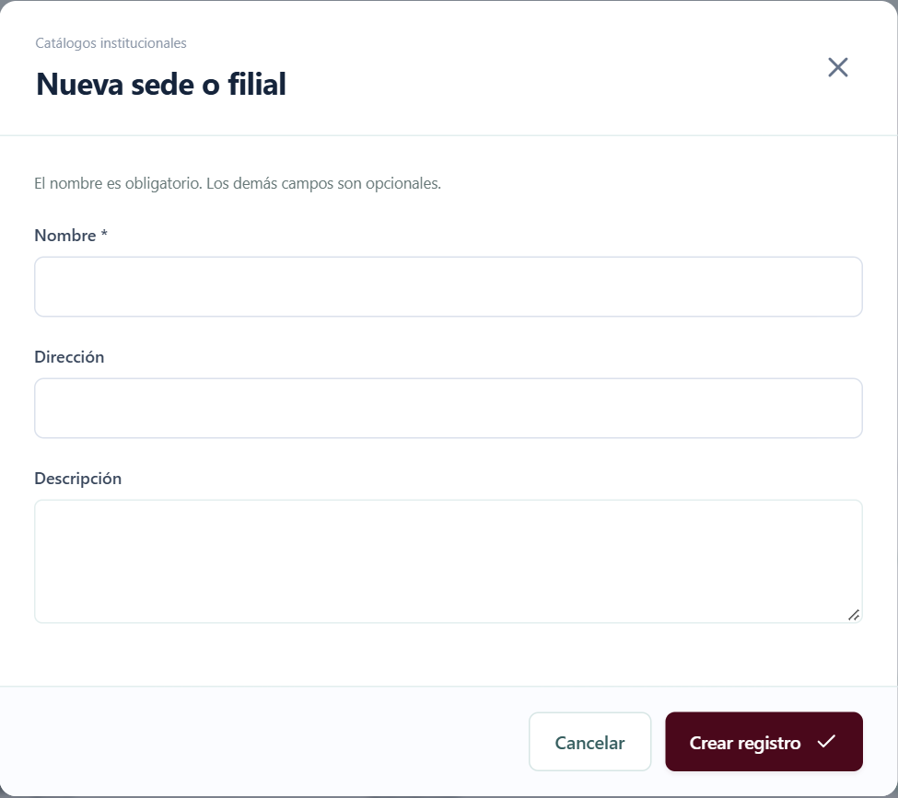
Dirección: texto hasta 200 caracteres. Descripción: hasta 300. En publicaciones se selecciona como sede o filial. Buscar el elemento antes de usar Nuevo. En Editar se conservan estos mismos límites; guardar cambios exige la contraseña de quien opera. El detalle sigue el patrón de la ventana de Autor y muestra los campos propios de este catálogo.

Tipos de publicación
Figura 29 Tipos de publicación en el directorio institucional
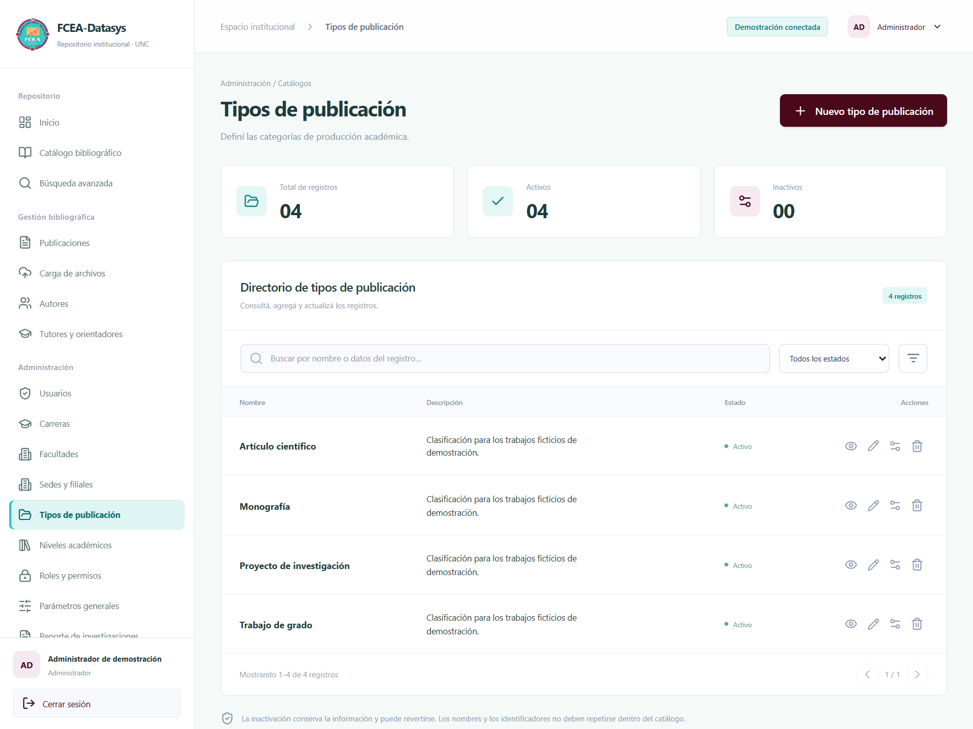
Figura 30 Formulario de tipos de publicación
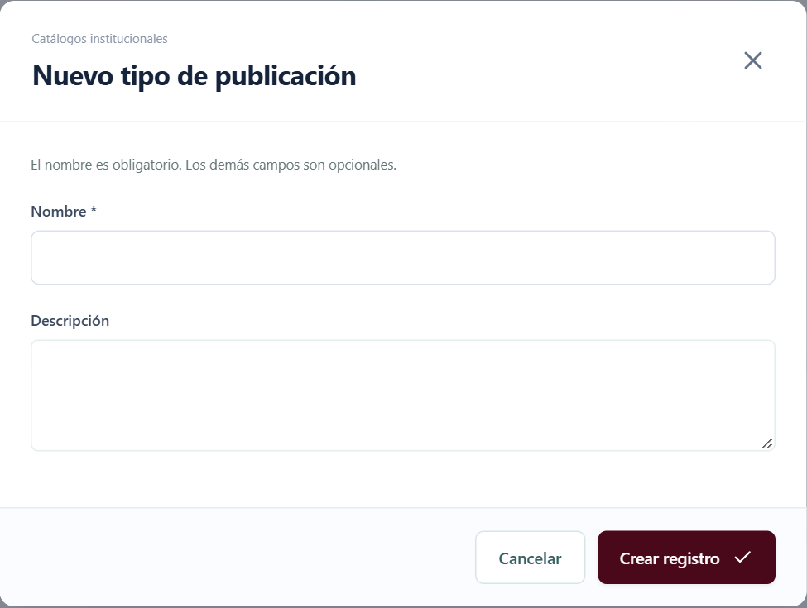
Descripción: texto hasta 300 caracteres. Usar categorías coherentes con la producción aprobada, por ejemplo trabajo de grado. Buscar el elemento antes de usar Nuevo. En Editar se conservan estos mismos límites; guardar cambios exige la contraseña de quien opera. El detalle sigue el patrón de la ventana de Autor y muestra los campos propios de este catálogo.

Niveles académicos
Figura 31 Niveles académicos en el directorio institucional
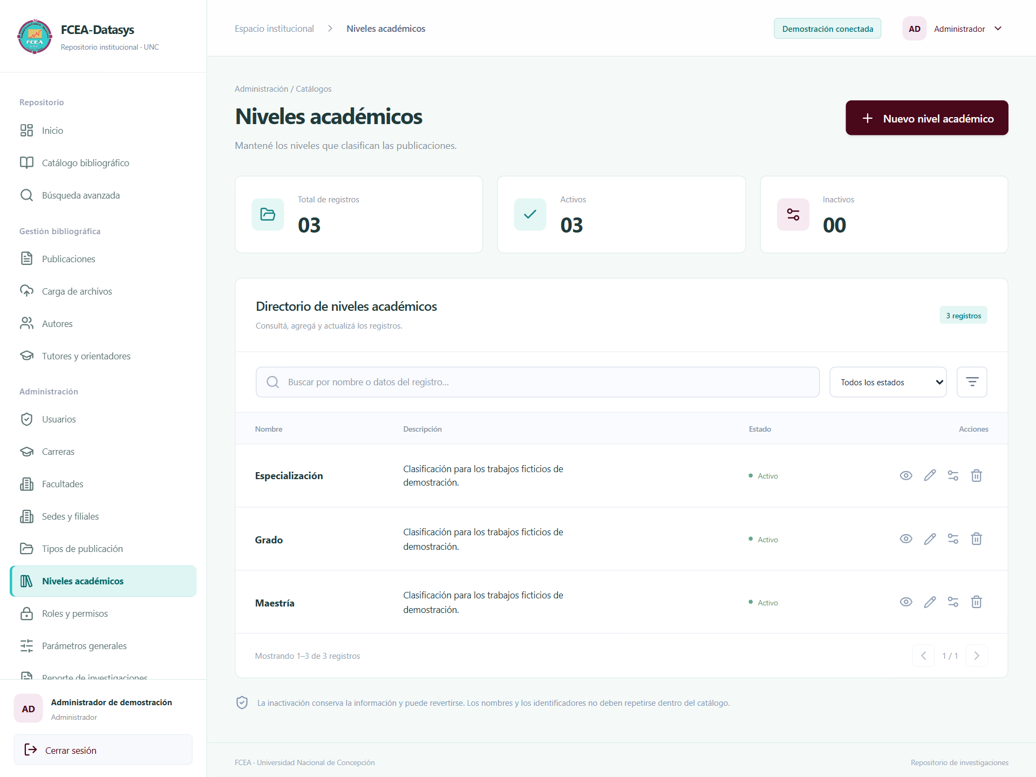
Figura 32 Formulario de niveles académicos
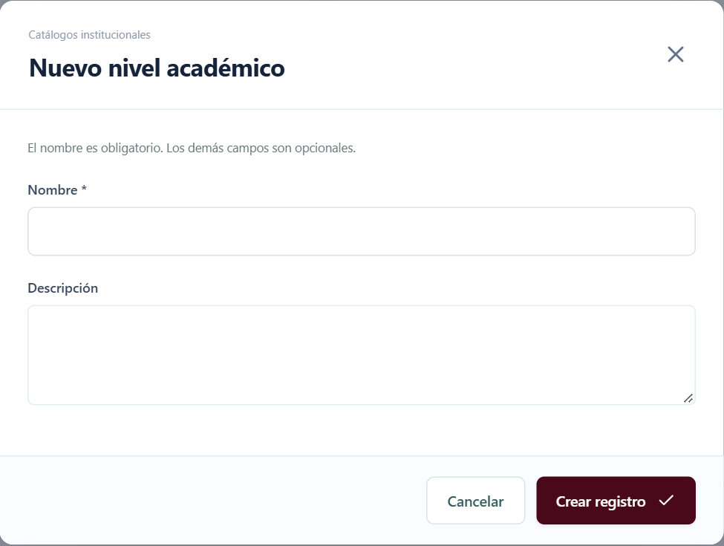
Descripción: texto hasta 300 caracteres. Seleccionar el nivel del trabajo; no confundirlo con su tipo o su carrera. Buscar el elemento antes de usar Nuevo. En Editar se conservan estos mismos límites; guardar cambios exige la contraseña de quien opera. El detalle sigue el patrón de la ventana de Autor y muestra los campos propios de este catálogo.

Estado y eliminación de catálogos
Figura 33 Confirmación de cambio de estado de un catálogo
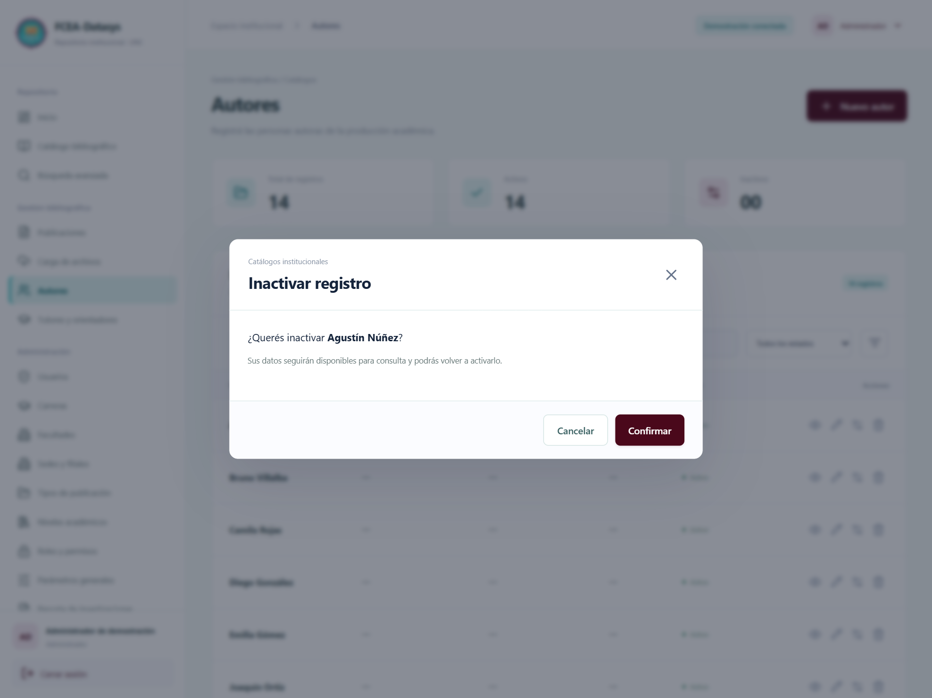
Figura 34 Advertencia de eliminación física de un catálogo
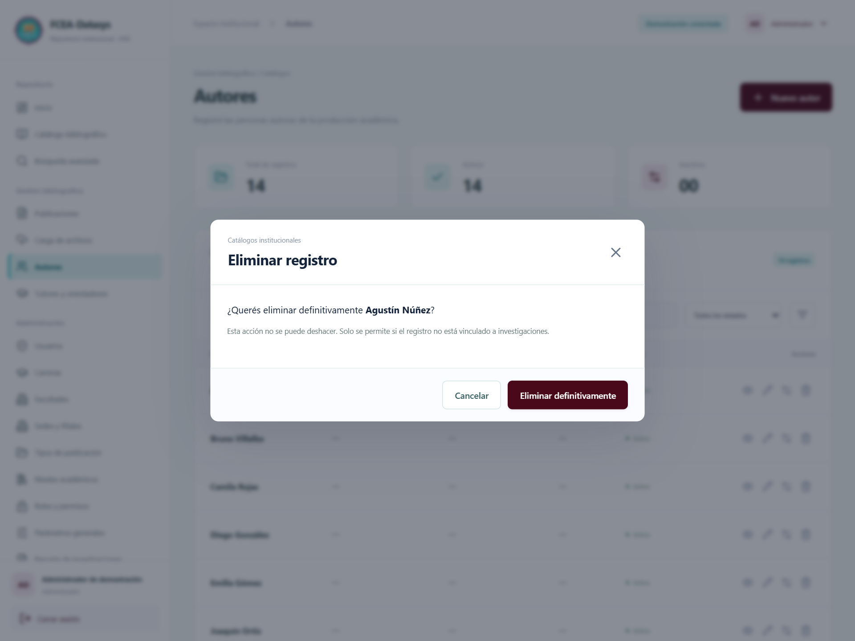
Inactivar retira un elemento de nuevas cargas y conserva sus referencias históricas. Activar lo vuelve a ofrecer si las reglas lo permiten. Leer nombre y estado, usar Cancelar o continuar con la acción y confirmar con contraseña. Si existen publicaciones activas asociadas, la inactivación que rompa su integridad se rechaza. Una baja física solo procede sin ninguna referencia y con permiso específico. Eliminar definitivamente no es necesario para retirar una opción de uso. Un catálogo vacío se muestra como tal y debe completarse antes de una nueva carga que lo necesite.

Mantenimiento de usuarios
Figura 35 Directorio y mantenimiento de cuentas
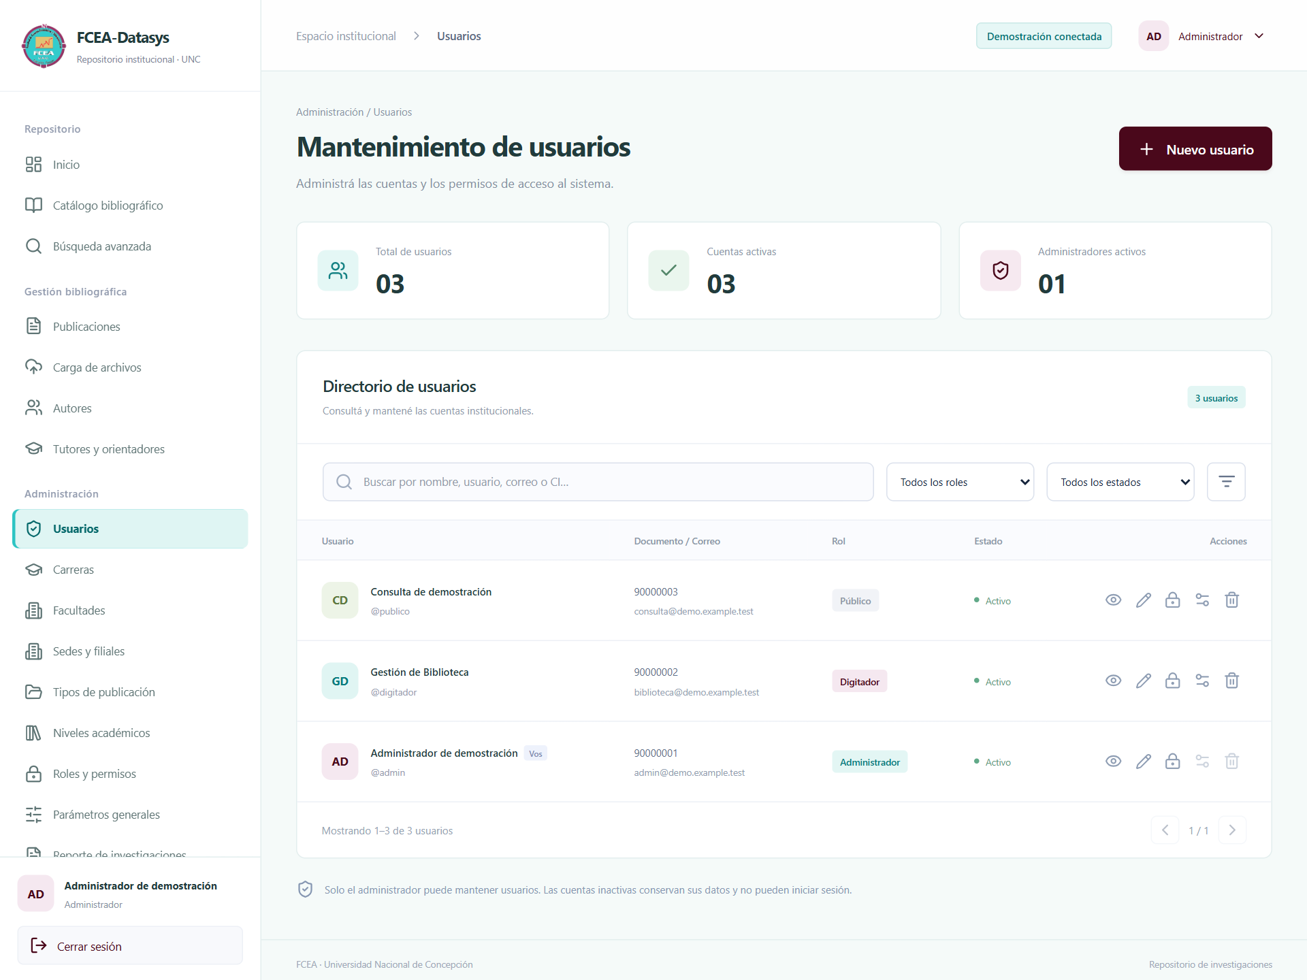
Buscar por nombre, usuario, correo o CI; filtrar por rol y estado, limpiar criterios y recorrer páginas. Nuevo usuario abre el alta. Ojo abre detalle; lápiz edita; candado asigna una contraseña; control de estado activa o inactiva; papelera solicita eliminación. Las acciones de la cuenta propia y del último Administrador tienen protecciones adicionales. La disponibilidad depende de los permisos efectivos, aunque algún texto fijo de la interfaz mencione solo al Administrador. La búsqueda de usuarios admite hasta 100 caracteres; la búsqueda de los catálogos, hasta 300.
Figura 36 Formulario de nueva cuenta
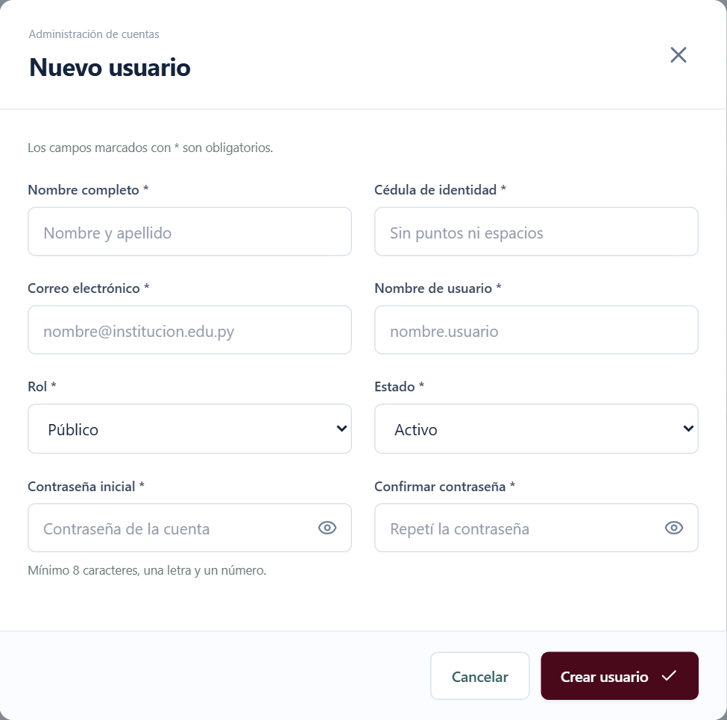
Tabla 9 Campos de las cuentas
Campo | Tipo rango y unicidad
Nombre completo | Obligatorio, entre 1 y 100 caracteres después de normalizar espacios externos.
CI | Obligatoria, entre 5 y 12 dígitos; única. No escribir separadores.
Correo | Obligatorio, válido, hasta 254 caracteres y único normalizado.
Usuario | Obligatorio, de 3 a 40 caracteres: A-Z, a-z, 0-9, punto, guion o guion bajo. Único normalizado.
Rol | Administrador, Digitador o Público según la autorización del operador.
Estado | Activo o Inactivo. Una cuenta inactiva conserva datos y no puede ingresar.
Contraseña y confirmación | Iguales; entre 8 y 128 caracteres, una letra ASCII y un número como validación automática vigente. Aplicar además la política de composición indicada en seguridad.

Completar la identidad verificada, seleccionar rol y estado, definir la contraseña inicial y repetirla. Guardar y confirmar el alta; Cancelar abandona. Entregar las credenciales por un canal privado y pedir su cambio al titular. La contraseña no aparece en el detalle ni puede recuperarse desde su hash.
Figura 37 Edición de una cuenta existente
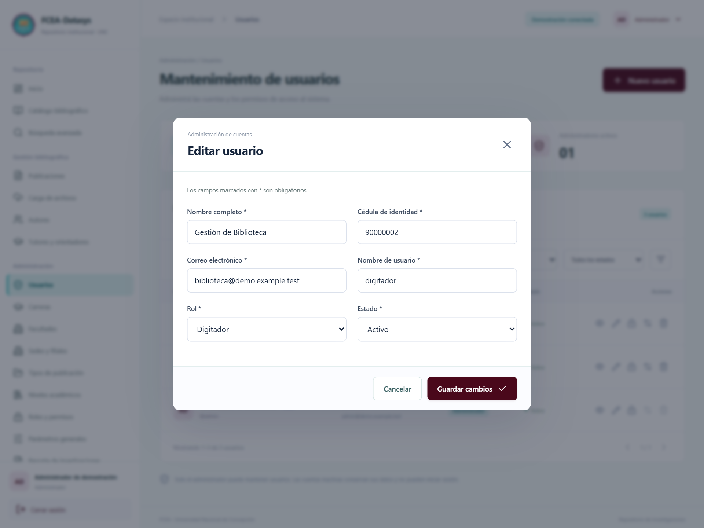
Editar conserva los límites anteriores, pero no modifica la contraseña en este formulario. El nombre asociado a Público está protegido cuando el rol anterior o nuevo es Público. La propia cuenta no cambia su rol o estado aquí. Un gestor sin permissions.manage no asigna otro rol ni modifica cuentas con permisos superiores a los suyos. Guardar solicita la contraseña del operador; Cancelar conserva el estado previo.
Figura 38 Detalle informativo de usuario
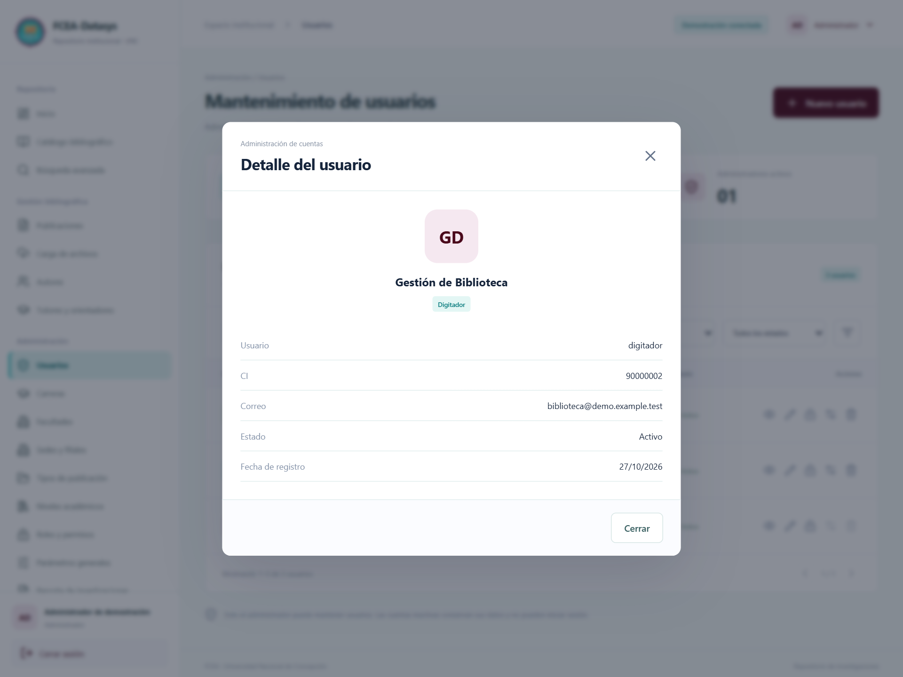
Figura 39 Asignación administrativa de una contraseña
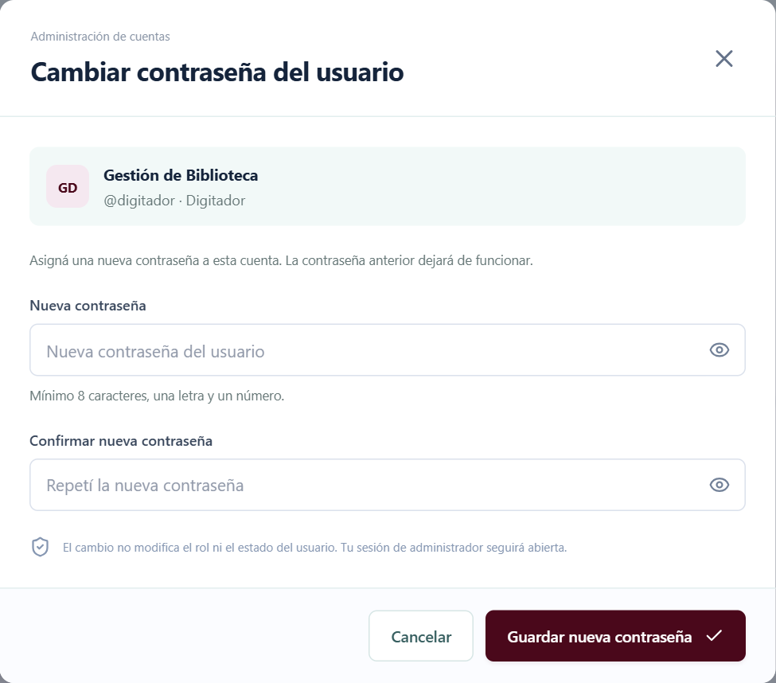
Detalle informa usuario, CI, correo, rol, estado y fecha; Cerrar regresa. En Cambiar contraseña del usuario introducir la nueva clave y su confirmación iguales y distintas de la actual del destinatario. Guardar continúa con la confirmación de la contraseña propia del operador. El cambio revoca las sesiones del destinatario. Para la propia cuenta usar Cambiar contraseña de Mi cuenta.
Figura 40 Advertencia para inactivar una cuenta
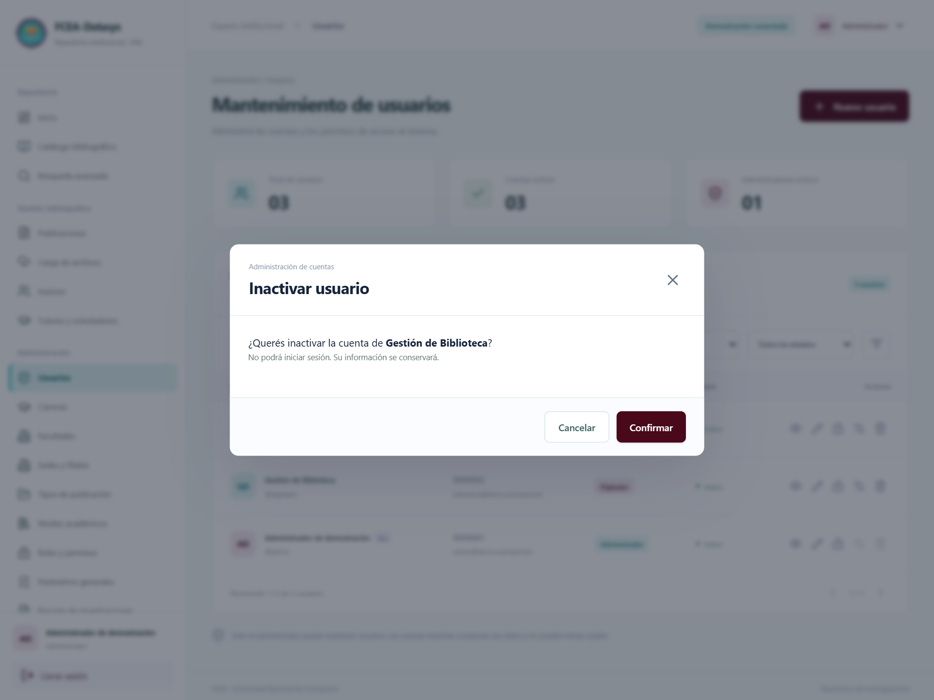
Figura 41 Advertencia para eliminar definitivamente una cuenta
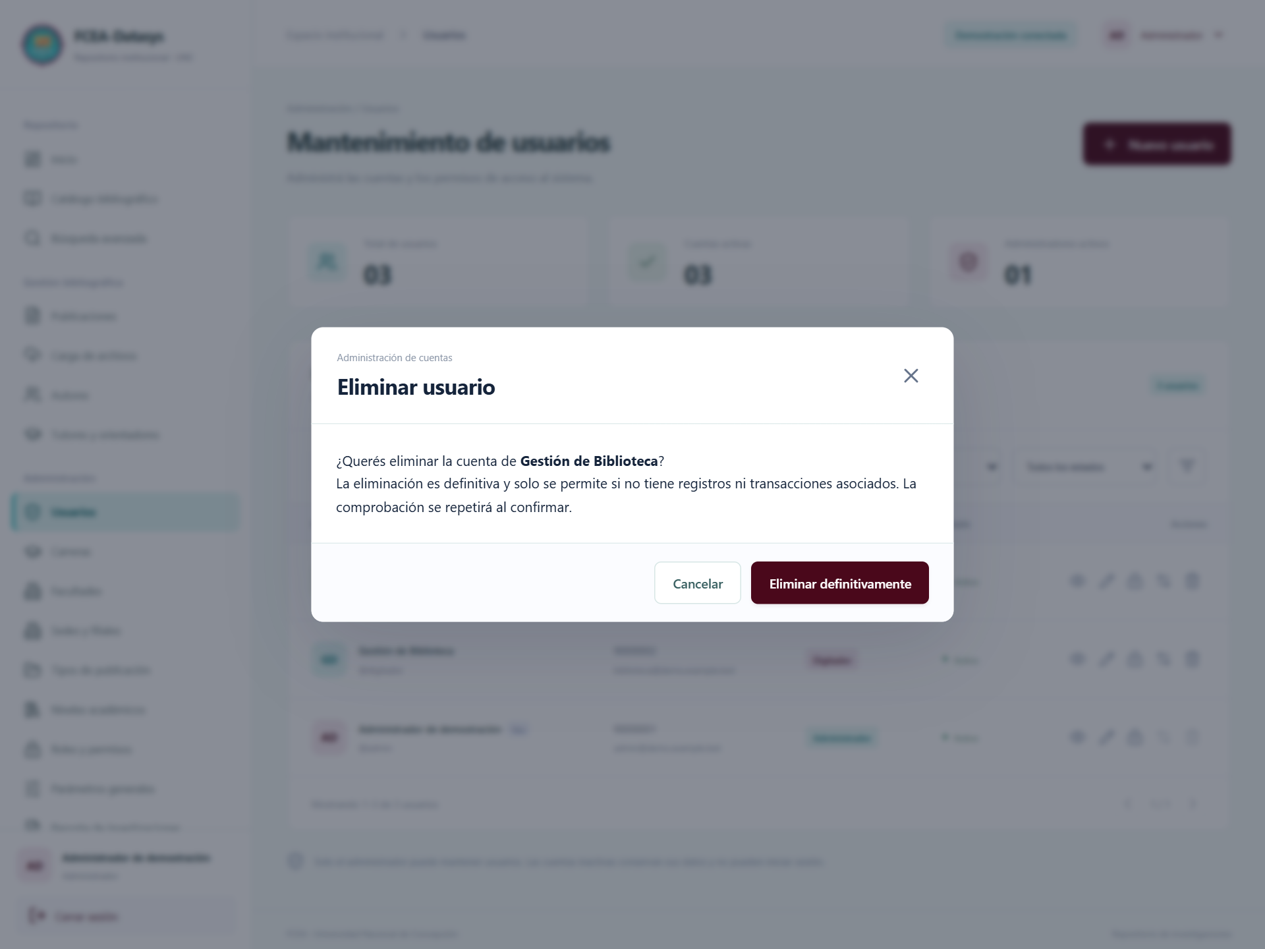
Activar permite volver a ingresar con la contraseña vigente. Inactivar revoca acceso y sesiones cuando las referencias permiten hacerlo; publicaciones creadas, adjuntos propios u otras vinculaciones protegidas pueden impedir la baja. Eliminar definitivamente solo se admite sin vínculos: sesiones, auditoría, publicaciones o archivos pueden bloquearlo. Leer la identidad, continuar y confirmar o Cancelar. No se puede dejar el sistema sin un Administrador activo ni sin un gestor de permisos activo.

Roles y permisos
Figura 42 Configuración por rol y excepciones por cuenta
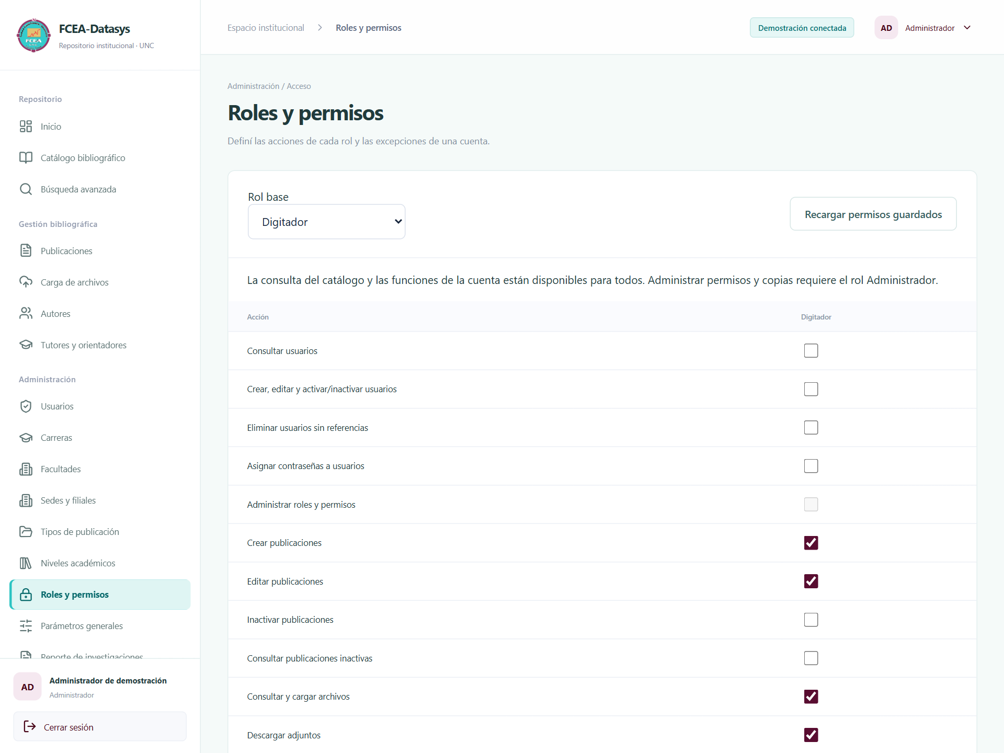
1. Seleccionar el rol y marcar únicamente las acciones institucionalmente autorizadas.
2. En Excepciones por cuenta buscar o seleccionar a la persona y recorrer las páginas del directorio si hace falta.
3. Elegir Heredar del rol, Permitir o Denegar para cada acción.
4. Revisar los efectos conjuntos y elegir Guardar permisos. Confirmar con la contraseña actual.
5. Si se modificó la política en otra sesión, consultar la versión actual y revisar antes de guardar de nuevo.
Los cambios se aplican en el servidor y pueden retirar botones o ventanas durante una sesión. Administrar permisos y copias no se delega a otros roles. No confundir consultar un módulo con permiso para exportar, eliminar o cambiar contraseñas. Los botones de restablecer o volver a consultar, si aparecen, recuperan los datos vigentes; no sustituyen una revisión de las excepciones.

Parámetros generales
Figura 43 Límites de resumen tamaño y formatos
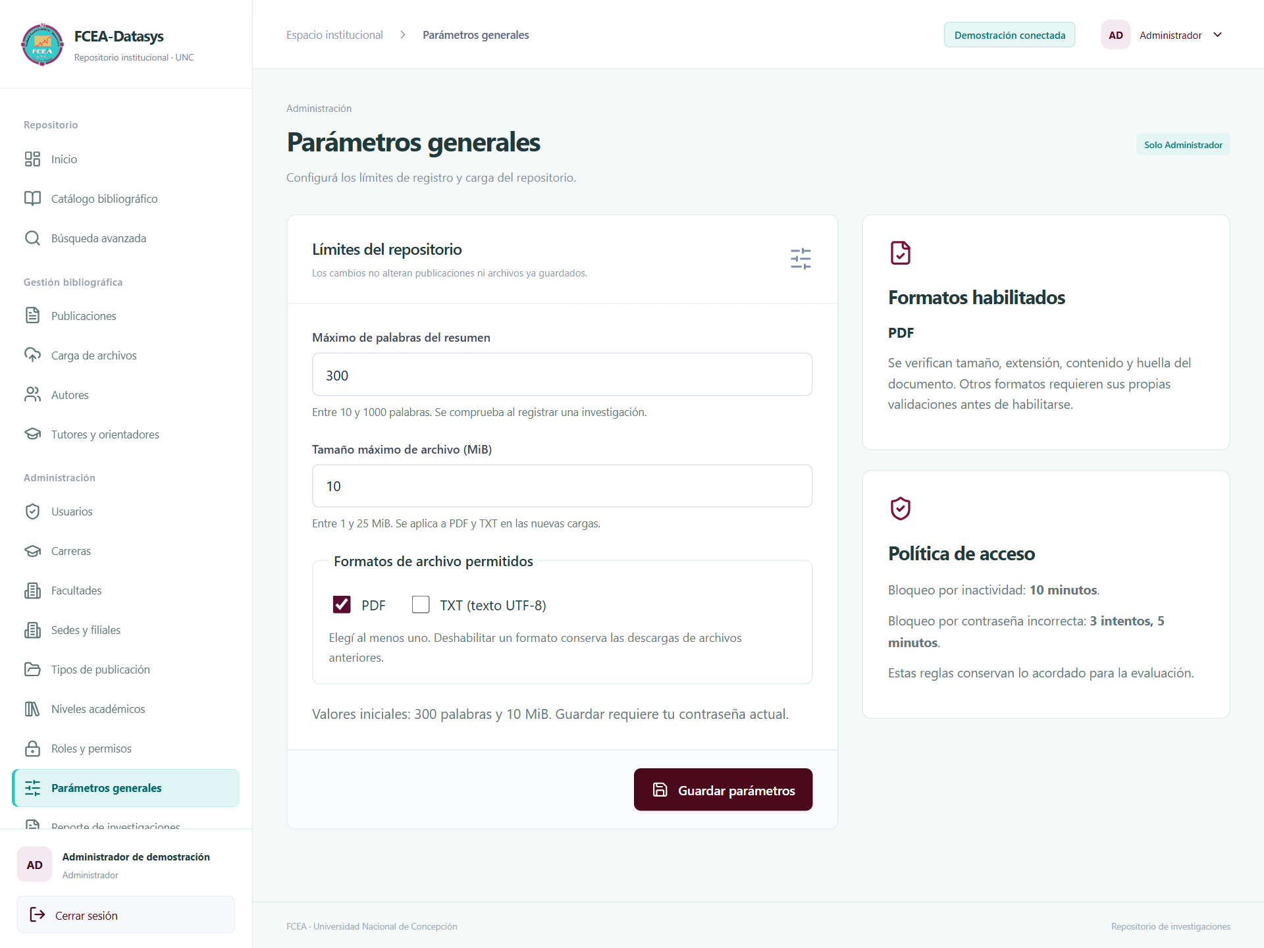
Máximo de palabras del resumen espera un entero entre 10 y 1000; el valor inicial es 300. Tamaño máximo de archivo espera un entero entre 1 y 25 MiB; inicialmente 10. Marcar al menos un formato permitido: PDF y, si se decide habilitarlo, TXT UTF-8. Guardar parámetros pide contraseña y actualiza los límites. Las modificaciones no reescriben trabajos o documentos históricos; una nueva carga o edición se valida con la configuración vigente. La política de sesión se muestra como información y no se modifica en esta ventana.

Reporte de investigaciones
Figura 44 Filtros del reporte de investigaciones
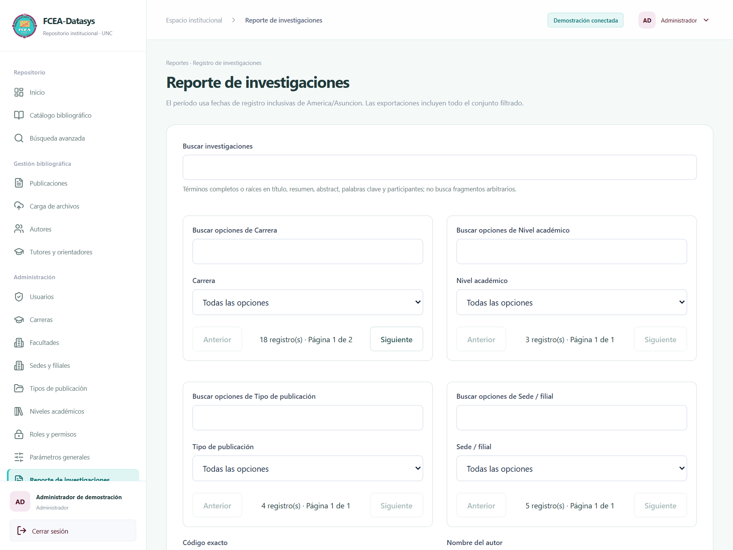
Figura 45 Vista previa y exportación del reporte
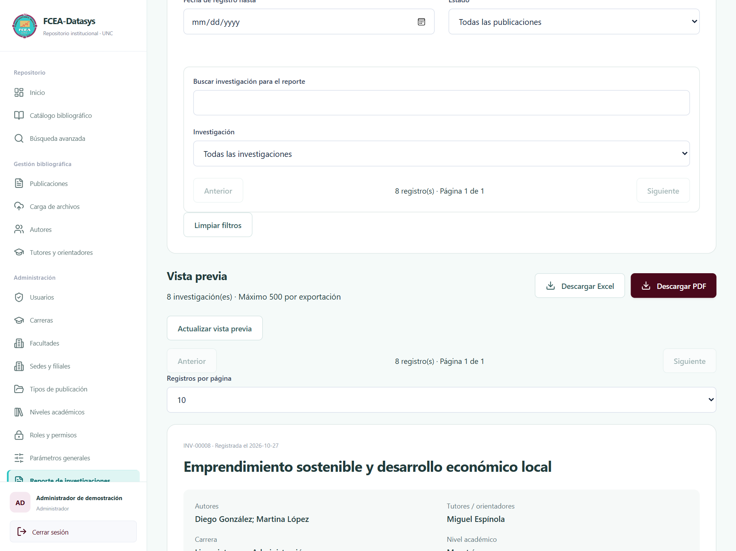
1. Abrir el reporte desde Administración, Ver reporte o Reporte de esta investigación.
2. Seleccionar investigación o Todas y combinar texto, clasificación, autor, tutor, año, procedencia y fechas de registro según el objetivo. La consulta individual puede mantener una selección que debe quitarse para ampliar el conjunto.
3. Revisar la vista previa. Actualizar vista previa vuelve a consultar y Limpiar filtros restablece criterios.
4. Usar Descargar PDF o Descargar Excel y guardar el resultado. La descarga se habilita con una consulta válida y no vacía.
5. Si aparece un aviso de cambio de datos, consultar otra vez y verificar antes de exportar.
Las fechas usan días inclusivos de America/Asuncion. Se aplican los tipos de búsqueda ya indicados. El PDF ofrece fichas con membrete; el Excel incluye Resumen, Investigaciones y Textos. Los informes muestran metadatos y nombre o URL del documento, sin incorporar los bytes del adjunto. Si el resultado está vacío no se genera archivo. Si supera 500 registros o límites de texto o tamaño, reducir filtros. La consulta y la exportación requieren sus permisos respectivos.

Auditoría y detalle de eventos
Figura 46 Consulta de eventos de auditoría
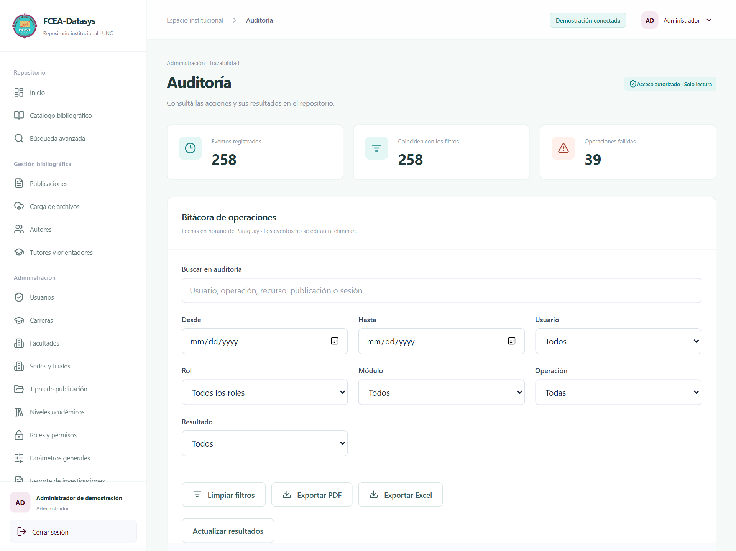
Filtrar por fechas, actor, rol, módulo, operación y resultado. El actor puede buscarse por los datos indicados por la interfaz; seleccionar entre las opciones disponibles. Éxito y Fallido corresponden al resultado del evento. Limpiar filtros restaura criterios; Actualizar resultados consulta de nuevo. Cambiar Eventos por página y las flechas recorre el conjunto. Exportar PDF o Exportar Excel genera el informe filtrado si está autorizado y hay registros. Buscar en auditoría admite texto de hasta 300 caracteres; los demás criterios se seleccionan entre las opciones disponibles.
Figura 47 Detalle del evento y contexto de seguridad
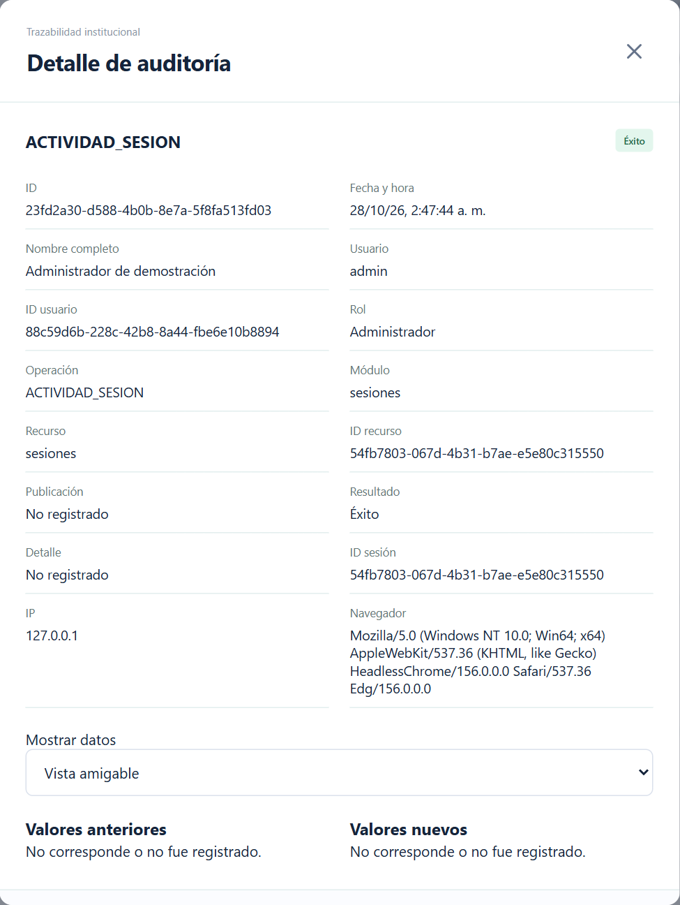
El ojo abre fecha y hora, identidad y rol del momento, recurso, operación, resultado, detalle, IP, User-Agent y sesión cuando se conocen. Cuando existen cambios, la vista amigable muestra antes y después y el control JSON permite revisar su estructura. Cerrar vuelve al listado. No existen botones para editar o borrar eventos. Un evento fallido no equivale a un cambio confirmado; revisar motivo y resultado.

Copias de seguridad
Figura 48 Historial de copias y orientación para restaurar
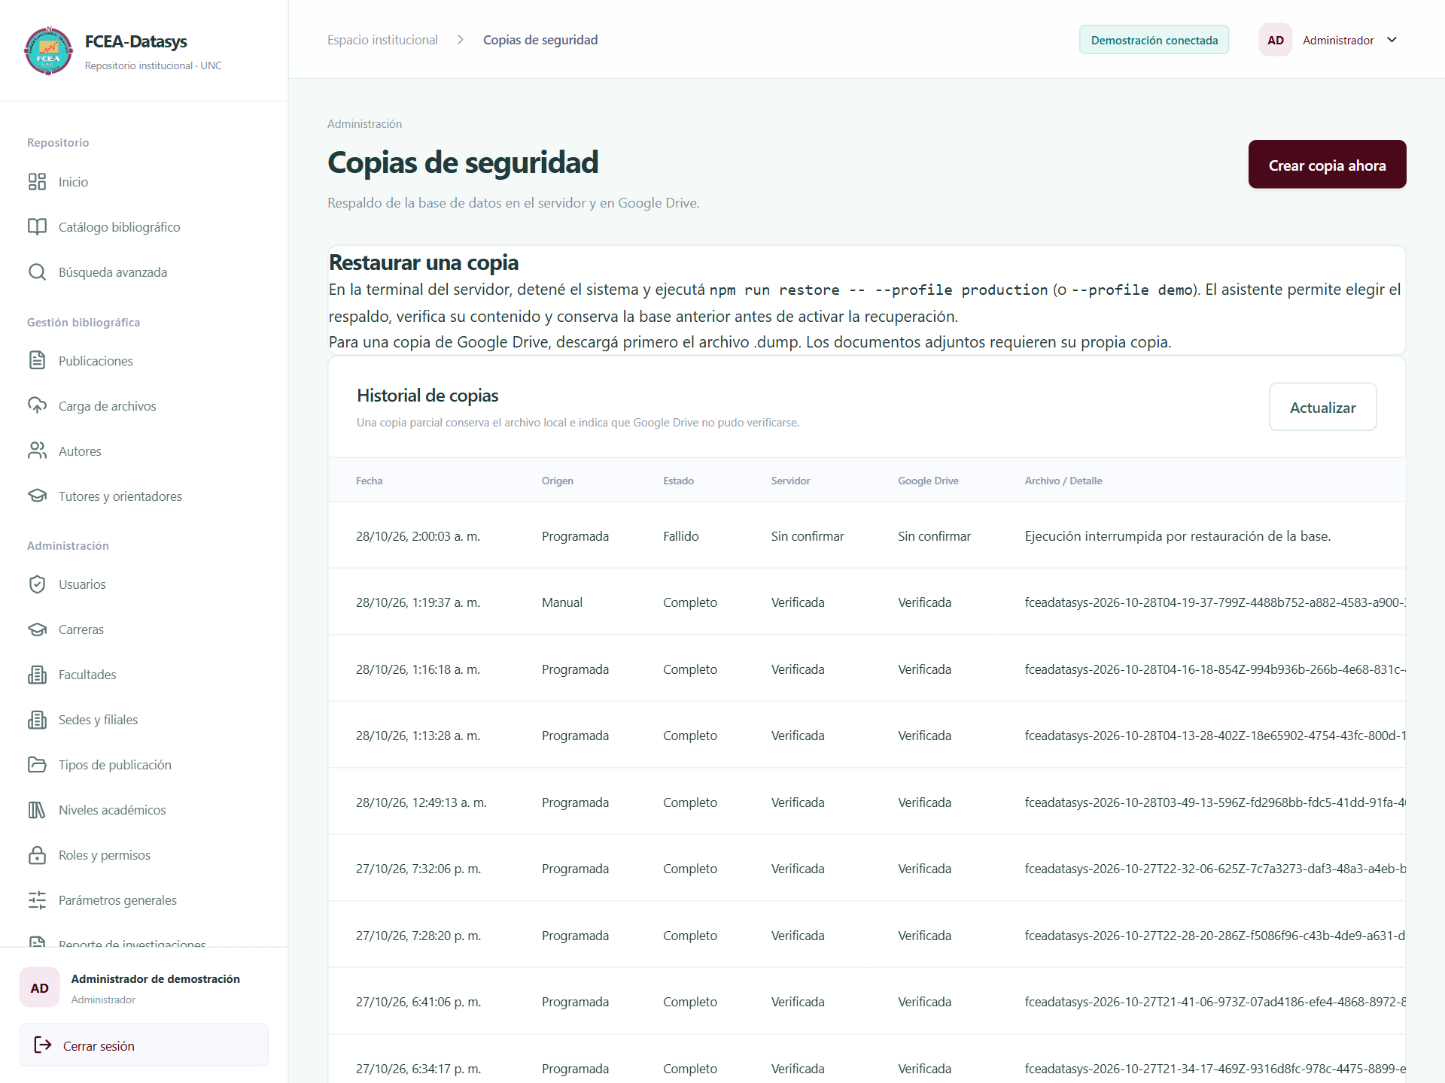
Solo Administrador con backups.manage accede a esta función. Crear copia ahora inicia un intento; no afirma que haya terminado. Actualizar vuelve a leer el historial, que también se actualiza automáticamente. Las columnas indican fecha, origen Manual o Programada, estado, confirmación local, confirmación de Drive, nombre y detalle. Anterior y Siguiente recorren páginas. Si el botón está deshabilitado por configuración pendiente, TIC debe preparar el respaldo.
Tabla 10 Estados de una copia
Estado | Significado y acción
En curso | Esperar. No iniciar intentos repetidos ni asumir que ya existe copia utilizable.
Completo | Archivo local e identidad de la copia de Drive verificados. Conservar el intento y realizar ensayos de recuperación.
Parcial | Copia local válida y fallo en nube. Conservar el archivo local y comunicar a TIC.
Fallido | No se confirmó una copia válida o se detectó interrupción. Revisar detalle antes de repetir.

La ventana orienta a detener el sistema y usar npm run restore en la terminal del servidor. No ofrece un botón web de restauración ni descarga del dump. Una copia de Drive debe descargarse previamente con la cuenta autorizada. La programación y la restauración detallada corresponden a TIC y se explican en el Manual de Seguridad. El respaldo automático del producto cubre PostgreSQL; los adjuntos requieren copia separada.

Mi perfil y contraseña personal
Figura 49 Perfil de la cuenta autenticada
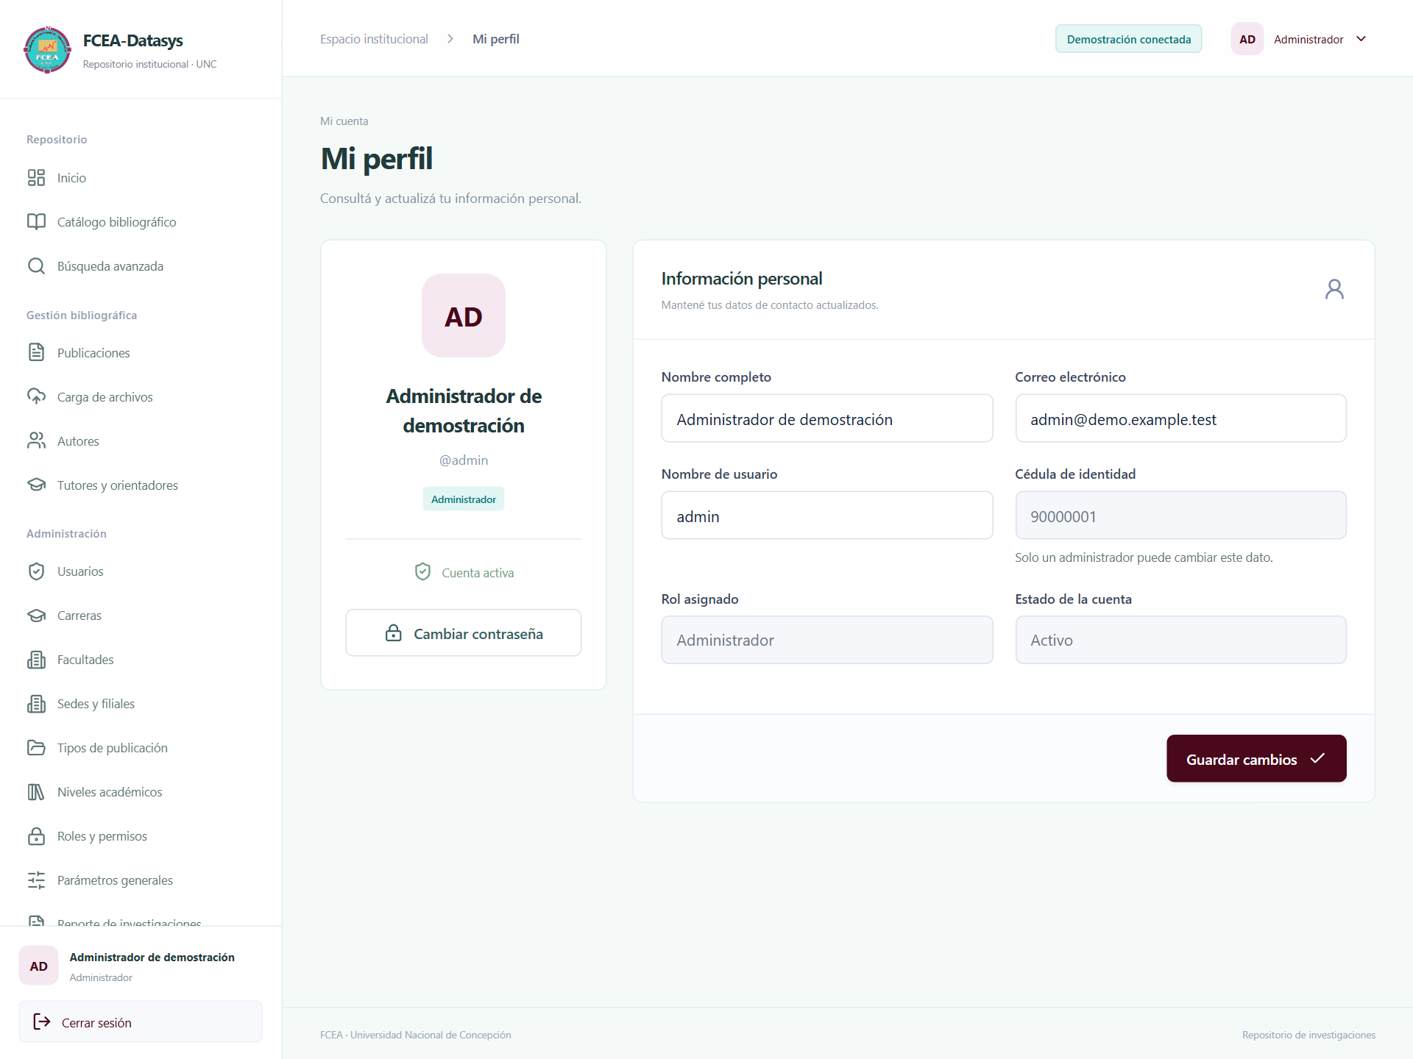
Mi perfil permite corregir nombre, correo y usuario en los campos habilitados con los límites de cuentas ya indicados. CI, rol y estado son de solo lectura. El nombre de Público está protegido. Guardar cambios solicita contraseña actual y confirma el resultado. Cambiar contraseña abre el formulario personal. No modificar estos datos para representar a otra persona.
Figura 50 Cambio de contraseña propia
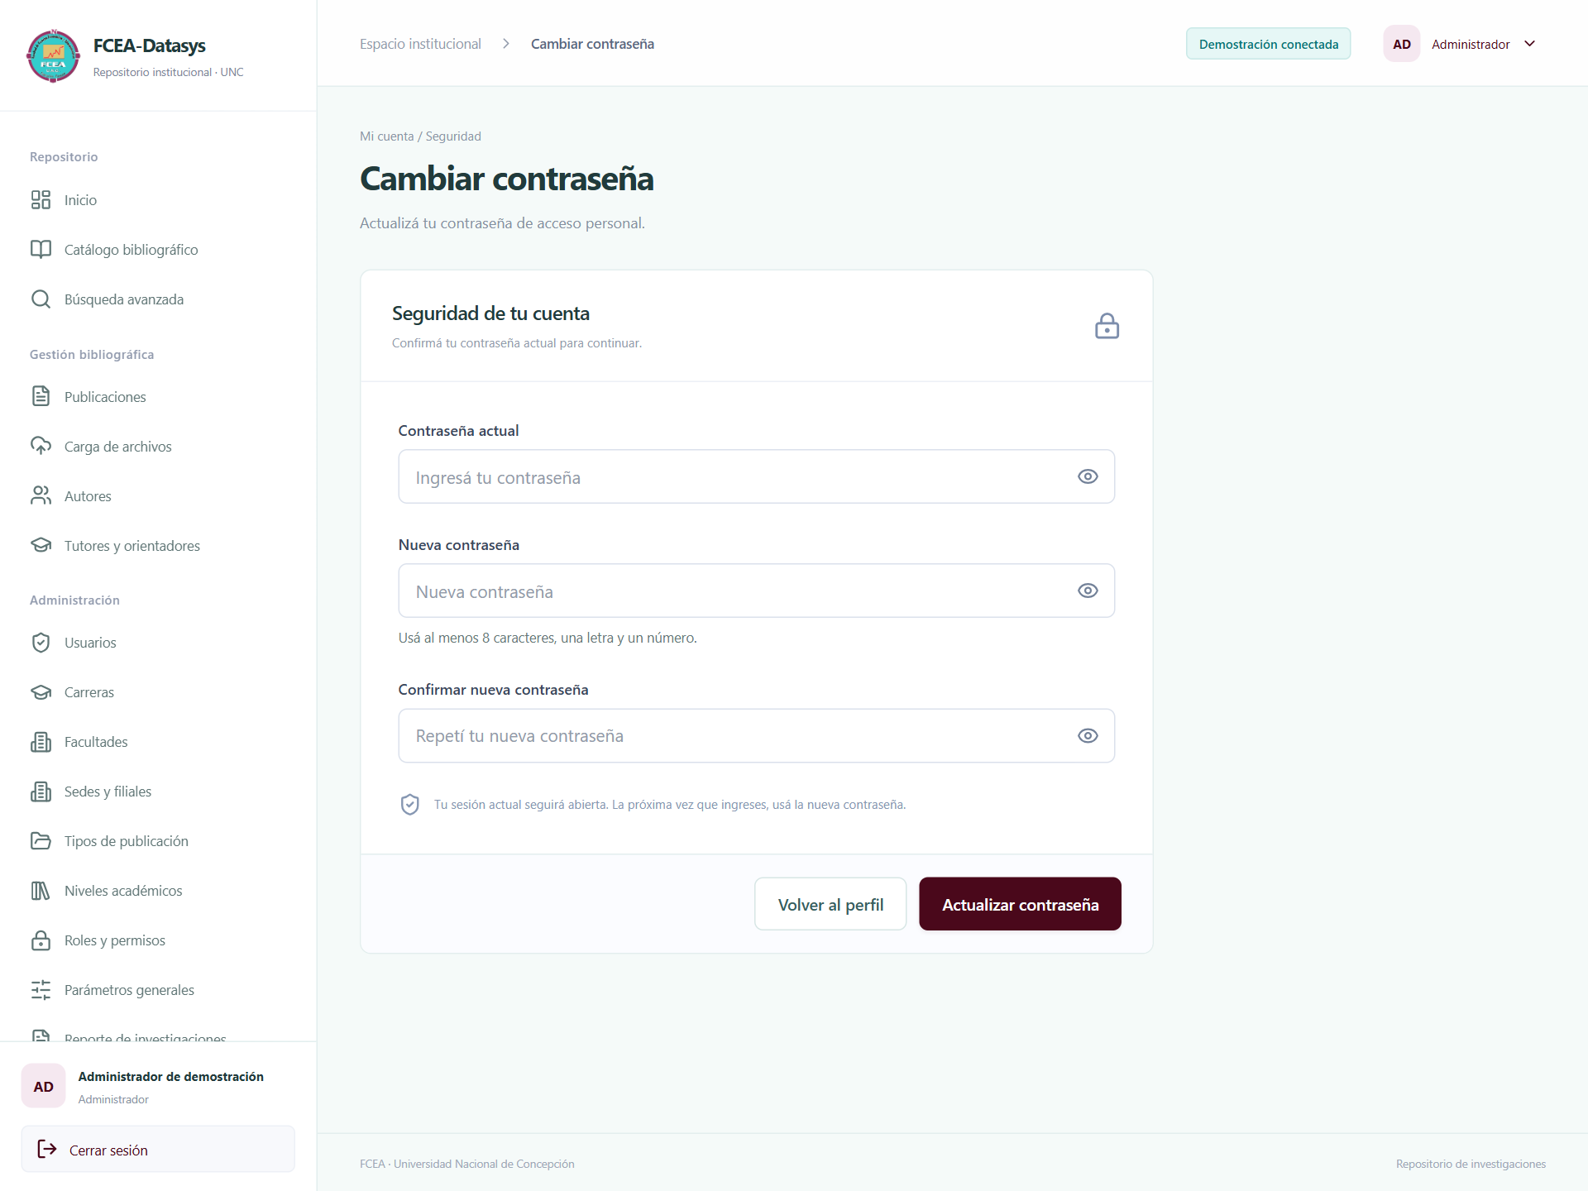
1. Escribir Contraseña actual.
2. Escribir Nueva contraseña y repetir exactamente en Confirmar nueva contraseña. Respetar de 8 a 128 caracteres y la política institucional de composición.
3. Guardar el cambio. La nueva clave debe ser distinta de la vigente.
4. Comprobar la confirmación y usar la nueva clave en ingresos posteriores.
El cambio personal mantiene la sesión actual y sus plazos, y revoca otras sesiones y recuperaciones pendientes. El ojo de cada campo permite revisar la escritura; volver a ocultarla. Si no se recuerda la clave actual, utilizar recuperación. La recuperación no activa una cuenta inactiva.

Teclado y controles comunes
No se han implementado teclas de función F1 a F12 propias del sistema. Tab y Mayús+Tab recorren los controles; Enter activa el botón enfocado o envía el formulario según el comportamiento del navegador. Espacio marca casillas y las flechas recorren selectores. Escape cierra los diálogos y el menú de cuenta cuando esos controles lo admiten. Cerrar o Cancelar abandona un formulario pendiente; no equivale a deshacer una operación ya confirmada. Los atajos del navegador, como recargar, pueden perder datos no guardados.

Alertas y resolución de problemas
Tabla 11 Mensajes y respuesta del usuario
Situación | Acción
Campo obligatorio formato o rango inválido | Corregir el campo marcado; revisar tipos y límites de las tablas anteriores.
Contraseñas no coinciden o clave actual incorrecta | Volver a escribir con el teclado adecuado; no insistir sin verificar.
Cuenta bloqueada o inactiva | Esperar cinco minutos para bloqueo; pedir revisión de estado al Administrador.
Sesión vencida revocada o sin permiso | Ingresar nuevamente o solicitar revisión del permiso. Consultar el registro antes de guardar.
Confirmar operación o eliminación | Revisar identidad y recurso; introducir la contraseña propia solo si se desea continuar. Cancelar conserva el estado.
Duplicado de cuenta catálogo publicación o archivo | Buscar el existente y revisar el valor; no cambiar signos para eludir la validación.
Referencia inactiva catálogo vacío o registro en uso | Seleccionar referencias válidas o solicitar mantenimiento; conservar la historia.
Otro operador modificó el registro | Recargar o revisar la versión nueva y comparar antes de reenviar.
Archivo rechazado antivirus ocupado o no disponible | No renombrarlo para forzar aceptación. Revisar formato y pedir a TIC análisis y firmas.
Reporte vacío o conjunto que cambió | Ampliar filtros o actualizar la vista; no se exporta un archivo vacío.
Auditoría o servicio no disponible | No asumir éxito. Consultar después y comunicar a TIC el mensaje sin secretos.
Copia iniciada parcial o fallida | Comprobar el estado final; preservar copia local y comunicar el detalle.
No llega correo de recuperación | Revisar dirección y spam; pedir revisión SMTP. La respuesta general no acredita entrega.

Los avisos verdes indican una operación confirmada o una solicitud aceptada, según su texto: Copia iniciada todavía no significa copia completa. Los estados sin resultados y En curso son informativos. El Manual de Seguridad contiene el inventario de códigos, advertencias y confirmaciones para soporte. Para informar una incidencia indicar ventana, código de publicación o intento, fecha, hora y texto visible; no enviar contraseñas, cookies, enlaces de recuperación ni configuración privada.

Conclusión
La operación correcta comienza por verificar el trabajo y sus referencias, registrar metadatos coherentes y revisar la confirmación del servidor. La consulta bibliográfica, los permisos efectivos y la auditoría permiten distribuir tareas sin perder trazabilidad. Las cuentas deben mantenerse individuales y cerrarse al terminar. La conservación completa exige que TIC respalde y pruebe la recuperación de base, adjuntos y configuración, y que la institución atienda la diferencia documentada en la política de contraseñas.

Fuentes de consulta
1. Equipo FCEA Datasys. AGENTS.md. Contrato maestro del proyecto, incluida la ampliación de permisos del 26 de octubre de 2026.
2. Cabrera Villalba, A. G.; Duarte Villar, I. R.; Larrosa Miranda, F. R.; Torres Montania, T. M.; Bogarín Godoy, A. A.; e Ibañez Meza, E. (2026). TPF - 3er avance - Manual de usuario FCEA Datasys.docx. Antecedente aportado por el usuario; describe una demostración anterior.
3. Equipo FCEA Datasys. docs/entrega-final-2026-10-27/02 Manual de usuario.docx y 03 Manual de seguridad.docx. Antecedentes documentales de la versión conectada.
4. Equipo FCEA Datasys. README.md; docs/DEPLOYMENT.md; docs/INSTALLATION-PRODUCTION.md; docs/PERMISSIONS.md; docs/BACKUPS.md y docs/GOOGLE-DRIVE.md. Instalación, permisos y continuidad.
5. Equipo FCEA Datasys. server/docs/API.md, CATALOGS.md, PUBLICATIONS.md, PUBLICATION-MANAGEMENT.md, PUBLICATION-QUERIES.md, ATTACHMENTS.md y REPORTS.md. Contratos funcionales y mensajes.
6. Equipo FCEA Datasys. client/src/AuthPage.tsx, ApiApp.tsx, navigation.ts, ApiPublicationForm.tsx, ApiPublicationPages.tsx, ApiBibliographicPages.tsx, CatalogPage.tsx, UserPages.tsx, PermissionsPage.tsx, SettingsPage.tsx, AttachmentPage.tsx, AuditPage.tsx y BackupsPage.tsx. Pantallas y operaciones.
7. Equipo FCEA Datasys. server/src/users/schemas.ts, catalogs/schemas.ts, publications/schemas.ts y security/crypto.ts. Tipos, límites y política de contraseñas.
8. Equipo FCEA Datasys. Capturas originales de la aplicación conectada al perfil demo, obtenidas el 28 de octubre de 2026 para estos manuales. Los datos mostrados son ficticios.

